Sistem Manajemen Surat & Arsip Digital
Dokumentasi Teknis

Daftar Isi
1. README.md
2. dok-01-overview.md
3. dok-02-teknologi.md
4. dok-03-schema-database.md
5. dok-04-cara-menjalankan.md
6. dok-05-panduan-pengguna.md
7. dok-06-fitur-file-arsip.md
8. dok-07-workflow-alur-sistem.md
9. dok-08-activity-diagram.md
10. dok-09-sequence-diagram.md
11. dok-10-use-case-diagram.md
12. dok-11-class-diagram.md
13. dok-12-role-dan-hak-akses.md
14. dok-13-troubleshooting.md

== README.md ==

📄 Manajemen Surat & Arsip Digital

Aplikasi web untuk pengelolaan surat masuk, surat keluar, dan arsip digital pada sebuah instansi/OPD (berbasis Next.js + Supabase).

Dokumentasi ini disusun agar akurat terhadap kode yang benar-benar ada dan mudah digunakan oleh dua kalangan pembaca: pengguna aplikasi (petugas, sekretaris, pimpinan) dan pengembang/administrator (setup, skema basis data, troubleshooting).

Daftar Dokumen

No | Dokumen | Isi | Untuk
1 | [dok-01-overview.md](./dok-01-overview.md) | Gambaran aplikasi: tujuan, masalah yang diselesaikan, target pengguna, ringkasan fitur | Semua
2 | [dok-02-teknologi.md](./dok-02-teknologi.md) | Teknologi, dependensi, dan arsitektur | Pengembang
3 | [dok-03-schema-database.md](./dok-03-schema-database.md) | Skema basis data (ERD, tabel, status, log, RLS, indeks) | Pengembang
4 | [dok-04-cara-menjalankan.md](./dok-04-cara-menjalankan.md) | Cara menjalankan dari nol (prerequisities → run) | Administrator
5 | [dok-05-panduan-pengguna.md](./dok-05-panduan-pengguna.md) | Panduan penggunaan lengkap + User Guide berurutan | Pengguna
6 | [dok-06-fitur-file-arsip.md](./dok-06-fitur-file-arsip.md) | Khusus fitur file/dokumen/arsip | Pengguna & pengembang
7 | [dok-07-workflow-alur-sistem.md](./dok-07-workflow-alur-sistem.md) | Workflow dalam bahasa sederhana + System Flow 10 diagram | Semua
8 | [dok-08-activity-diagram.md](./dok-08-activity-diagram.md) | Activity diagram (swimlane) 6 diagram | Pengembang
9 | [dok-09-sequence-diagram.md](./dok-09-sequence-diagram.md) | Sequence diagram 5 diagram | Pengembang
10 | [dok-10-use-case-diagram.md](./dok-10-use-case-diagram.md) | Use case diagram + katalog use case | Pengembang
11 | [dok-11-class-diagram.md](./dok-11-class-diagram.md) | Class diagram lapisan UI & server | Pengembang
12 | [dok-12-role-dan-hak-akses.md](./dok-12-role-dan-hak-akses.md) | Role, akun contoh, dan matriks hak akses | Semua
13 | [dok-13-troubleshooting.md](./dok-13-troubleshooting.md) | Memecahkan masalah umum | Administrator

Aset Diagram & Screenshot

Semua diagram pada dokumentasi ini adalah gambar hasil render (PNG resolusi tinggi) — bukan hanya kode sumber.

Folder | Isi
assets/diagrams/*.png | 26 diagram hasil render (PNG, resolusi 2×)
assets/diagrams/*.svg | Versi vektor diagram
assets/diagrams/src/*.mmd | Kode sumber Mermaid (file pendukung saja)
assets/screenshots/*.png | Screenshot UI aplikasi nyata (halaman login)

Ringkasan Fitur (5 Menit)

1. Login dengan email & password (Supabase Auth); sesi disimpan aman (cookie httpOnly).
2. Dashboard per role — Admin melihat statistik lengkap; Pimpinan melihat ringkasan + surat yang menunggu persetujuan.
3. Surat Masuk — catat, lampirkan berkas, ubah status & disposisi, hapus (admin).
4. Surat Keluar — catat, lampirkan berkas, setujui oleh pimpinan (status dibuat → disetujui).
5. Status & workflow — surat mengalir melalui status; saat berstatus *Diarsipkan*, surat otomatis masuk arsip digital tanpa duplikat.
6. Arsip Digital — kategorisasi, pencarian, filter, unggah manual, restorasi sampah.
7. Sampah (Trash) — hapus bersifat *soft delete*, bisa Pulihkan kapan saja.
8. Manajemen Kategori & Pengguna — khusus admin.

Batasan yang penting diketahui

Dokumentasi ini hanya mencatat fitur yang benar-benar ada. Berikut yang tidak ada di aplikasi:

Hal | Status
Registrasi mandiri / lupa & reset password | Tidak ada (akun dibuat oleh admin)
Notifikasi / email otomatis | Tidak ada
Menyetujui surat keluar oleh admin | Tidak bisa (hanya pimpinan, guard di server)
Dashboard / menu terpisah khusus pimpinan | Tidak ada; pimpinan memakai halaman yang sama (/admin/*) dengan menu berbeda

*Status dokumentasi terakhir diperbarui: semua diagram telah di-render sebagai gambar; isi diverifikasi terhadap kode sumber (src/).*

== dok-01-overview.md ==

1. Overview Aplikasi

1.1 Identitas Aplikasi

Aspek | Keterangan
Nama aplikasi | Manajemen Surat & Arsip Digital
Jenis | Web application (SPA-style di atas Next.js App Router)
Basis backend | Supabase (PostgreSQL, Auth, Storage)
Target pengguna | Petugas/sekretariat (admin), pejabat (pimpinan) pada instansi/OPD
Lokasi kode | Repositori management-surat

1.2 Masalah yang Ingin Diselesaikan

Pengelolaan surat secara manual (kertas / spreadsheet) menimbulkan beberapa masalah:

Masalah | Dampak
Data surat & arsip tersebar di banyak tempat | Sulit dicari, mudah hilang
Tidak ada jejak perubahan (siapa mengubah kapan) | Sulit audit
Alur persetujuan surat keluar tidak terkendali | Surat keluar tanpa persetujuan pimpinan
Arsip fisik dan digital tidak sinkron | Lokasi arsip sulit dilacak
Tidak ada status yang jelas | Tidak tahu di tahap mana suatu surat

1.3 Solusi Aplikasi

Aplikasi menyediakan satu tempat untuk:

1. Mencatat surat masuk & keluar beserta lampiran berkas digital (file).
2. Status alur yang jelas untuk setiap surat (lihat diagram status di section 1.4).
3. Persetujuan surat keluar oleh pimpinan dengan pengaman di sisi server.
4. Arsip digital otomatis saat surat diarsipkan (tanpa duplikat) + arsip manual.
5. Sampah dengan pemulihan (soft delete + restore) agar data tidak hilang permanen.
6. Audit log di setiap perubahan (siapa, kapan, aksi apa).
7. Kontrol akses berbasis role (menu berbeda untuk admin dan pimpinan).

1.4 Alur Status Surat

Surat Masuk

Diterima → Disposisi → Diproses → Selesai → Diarsipkan

Status | Arti | Pengubah
Diterima | Surat baru dicatat | Admin / Pimpinan (edit)
Disposisi | Sedang didisposisikan (ada instruksi) | Admin / Pimpinan (edit)
Diproses | Sedang diproses | Admin / Pimpinan (edit)
Selesai | Sudah selesai diproses | Admin / Pimpinan (edit)
Diarsipkan | Masuk arsip digital otomatis | Admin / Pimpinan (edit)

Surat Keluar

Dibuat → Disetujui → Dikirim → Selesai → Diarsipkan

Status | Arti | Pengubah
Dibuat | Surat baru dicatat | Admin
Disetujui | Disetujui pimpinan (hanya via tombol Setujui) | Pimpinan saja
Dikirim | Sudah dikirim | Admin / Pimpinan (edit)
Selesai | Selesai | Admin / Pimpinan (edit)
Diarsipkan | Masuk arsip digital otomatis | Admin / Pimpinan (edit)

Pengecualian penting: transisi Dibuat → Disetujui tidak bisa dilakukan lewat edit biasa — hanya lewat aksi Setujui milik pimpinan. Ini dijaga dua lapis: menu (tombol Setujui hanya muncul untuk role pimpinan) dan server action (approveSuratKeluar).

1.5 Ringkasan Fitur per Modul

Modul | Fitur | Admin | Pimpinan
Login | Autentikasi email & password | ✔ | ✔
Dashboard | Statistik & ringkasan | ✔ (lengkap) | ✔ (ringkas)
Surat Masuk | Lihat / Detail | ✔ | ✔
 | Tambah | ✔ | —
 | Ubah (termasuk disposisi & status) | ✔ | ✔
 | Hapus (soft delete) | ✔ | —
Surat Keluar | Lihat / Detail | ✔ | ✔
 | Tambah | ✔ | —
 | Ubah | ✔ | —
 | Setujui (status dibuat) | — | ✔ (guard server)
 | Hapus (soft delete) | ✔ | —
Sampah | Pulihkan (surat masuk/keluar/arsip) | ✔ | ✔
Arsip Digital | Tambah / Ubah / Hapus / Detail / Pulihkan | ✔ | ✔
Kategori Arsip | Tambah / Ubah / Hapus | ✔ | Diblokir (redirect /admin)
Pengguna | Tambah / Ubah / Hapus akun | ✔ | Diblokir (redirect /admin)

1.6 Diagram Sistem (ringkasan visual)

Berikut alur utama sistem dalam satu diagram (workflow ringkas). Versi lengkap (10 diagram alur) ada di [dok-07-workflow-alur-sistem.md](./dok-07-workflow-alur-sistem.md).

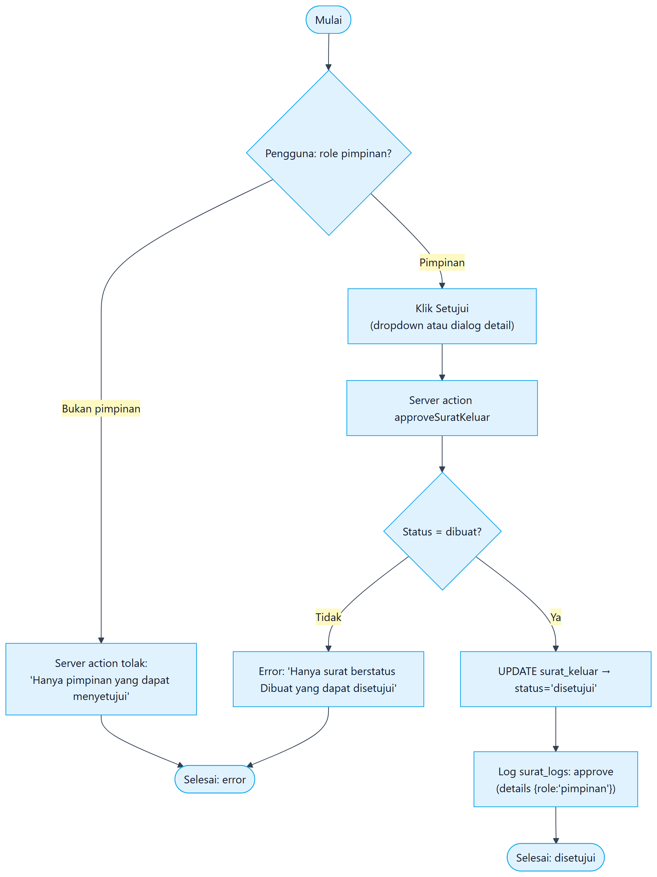

== dok-02-teknologi.md ==

2. Teknologi & Arsitektur

2.1 Tumpukan Teknologi (hanya yang benar-benar dipakai)

Lapisan | Teknologi | Peran
Framework | Next.js 16.2 (App Router, Turbopack) | Routing, React Server Components, Server Actions
Bahasa | TypeScript 5 | Tiping statis
UI | React 19 + Tailwind CSS 4 + Radix UI (via radix-ui) | Komponen & styling
Komponen siap pakai | shadcn (components/ui/*) | Button, Card, Dialog, Select, Input, dsb.
Ikon | lucide-react | Sidebar, tombol, status
Form | react-hook-form + @hookform/resolvers + zod | Validasi form (schema zod di src/validations/*)
Data fetching | TanStack Query (@tanstack/react-query) | Client-side query (pagination, search, filter)
State global | Zustand (src/store/auth-store.ts) | Profil pengguna aktif
Auth & database | Supabase (@supabase/ssr, @supabase/supabase-js) | Auth, PostgreSQL (RLS), Storage
Tema | next-themes | Dark / light mode
Notifikasi | sonner | Toast sukses / error
Pengambilan log server | (opsional) | archive_logs + surat_logs sumber aktivitas

Tidak dipakai (jangan didokumentasikan): tidak ada ORM (PostgREST via supabase-js), tidak ada Redux/Zustand persist, tidak ada backend terpisah selain Supabase.

2.2 Skrip NPM (package.json)

Perintah | Fungsi
npm run dev | Menjalankan dev server (Turbopack)
npm run build | Build produksi
npm start | Menjalankan hasil build
npm run lint | ESLint
npm run seed | Seed data contoh (membaca .env.local)
npm run seed:dry | Seed dengan mode baca-saja (READONLY=true), tidak menulis DB

2.3 Struktur Direktori Penting

management-surat/
├── .env.local # Konfigurasi Supabase (rahasia)
├── package.json
├── scripts/
│ └── seed-data.mjs # Seed data contoh
└── src/
├── proxy.ts # Middleware guard akses (auth + role)
├── store/
│ └── auth-store.ts # Store profil pengguna (Zustand)
├── providers/ # AuthStoreProvider, ReactQueryProvider, ThemeProvider
├── constant/ # sidebar, surat (status/disposisi), arsip, auth
├── validations/ # Schema Zod (login, surat, arsip, kategori, user)
├── lib/
│ ├── supabase/ # client.ts (browser), server.ts, proxy.ts
│ ├── surat-archive.ts # Kearsipan otomatis (dedup)
│ ├── storage.ts # upload/delete file bucket "images"
│ └── format.ts # format tanggal/ukuran
├── migrations/ # SQL: 001 auth+profiles, 002 arsip, 003 surat
├── types/ # auth, surat, archive
├── hooks/ # use-data-table, use-debounce
├── components/
│ ├── common/ # DataTable, DropdownAction, FormInput, dsb.
│ ├── ui/ # Komponen shadcn
│ └── dashboard/ # StatCard, RecentSurat, RecentActivity, ArchiveChart
└── app/
├── (auth)/login/ # Halaman login + server action
└── (dashboard)/admin/ # Dashboard + surat-masuk/keluar + archive (+category) + user

2.4 Arsitektur Aliran Data

Browser (React) Next.js Server
──────────────────── ─────────────────────────
Login form ── server action ──► login() → supabase.auth.signInWithPassword
profil ◄── cookie ────────── user_profile (httpOnly, maxAge 1 tahun)
DataTable ── TanStack Query ──► supabase-js (browser client) → PostgREST
Aksi form ── server action ──► actions.ts → supabase-js (server client)
Kearsipan otomatis → src/lib/surat-archive.ts
Setiap request ──► src/proxy.ts (middleware):
1) cek sesi (auth.getUser)
2) atur redirect (/login, /)
3) blokir pimpinan dari /admin/user & /admin/archive/category

Detail kapan browser client vs server client dipakai:

Konteks | Client yang dipakai | Contoh pemakaian
Halaman (list, dashboard) | src/lib/supabase/client.ts (browser) | DataTable, statistik dashboard
Server action | src/lib/supabase/server.ts (server) | create/update/delete/approve
Guard proxy | src/lib/supabase/proxy.ts (server) | updateSession di src/proxy.ts
Kelola pengguna (tambah/hapus) | server client isAdmin: true (service role) | createUser, deleteUser

Kunci keakuratan: arsitektur memakai server actions untuk semua mutasi (bukan API route), dan TanStack Query di sisi client untuk membaca data. Tidak ada endpoint REST khusus yang dibuat manual.

2.5 Keamanan yang Diterapkan

Lapisan | Mekanisme
Autentikasi | Supabase Auth (email/password); sesi di cookie (@supabase/ssr)
Sesi aplikasi | Cookie user_profile (httpOnly, sameSite=lax, path=/, maxAge 1 tahun)
Guard halaman | src/proxy.ts (middleware) — redirect belum login → /login
Role access | Menu berbeda per role (sidebar) + redirect pimpinan dari halaman admin khusus
Guard server | approveSuratKeluar hanya role pimpinan + status dibuat
RLS | RLS aktif di semua tabel public

2.6 Referensi Kode

Topik | File utama
Login | src/app/(auth)/login/actions.ts, _components/login.tsx
Dashboard | src/app/(dashboard)/admin/page.tsx, src/components/dashboard/*
Surat Masuk | src/app/(dashboard)/admin/surat-masuk/
Surat Keluar | src/app/(dashboard)/admin/surat-keluar/
Arsip | src/app/(dashboard)/admin/archive/, src/lib/surat-archive.ts
Kategori | src/app/(dashboard)/admin/archive/category/
Pengguna | src/app/(dashboard)/admin/user/
Sidebar | src/constant/sidebar-constant.ts
Proxy guard | src/proxy.ts, src/lib/supabase/proxy.ts

== dok-03-schema-database.md ==

3. Skema Basis Data (Supabase / PostgreSQL)

Skema dibagi menjadi 3 file migration (dieksekusi berurutan):

Migration | Isi
src/migrations/001-auth-profiles.sql | Tabel profiles, fungsi & trigger sinkronisasi dari auth.users
src/migrations/002-archives.sql | archive_categories, archives, archive_logs, trigger handle_updated_at, RLS, indeks
src/migrations/003-surat.sql | surat_masuk, surat_keluar, surat_logs, trigger updated_at, RLS, indeks

3.1 Diagram ERD (hasil render)

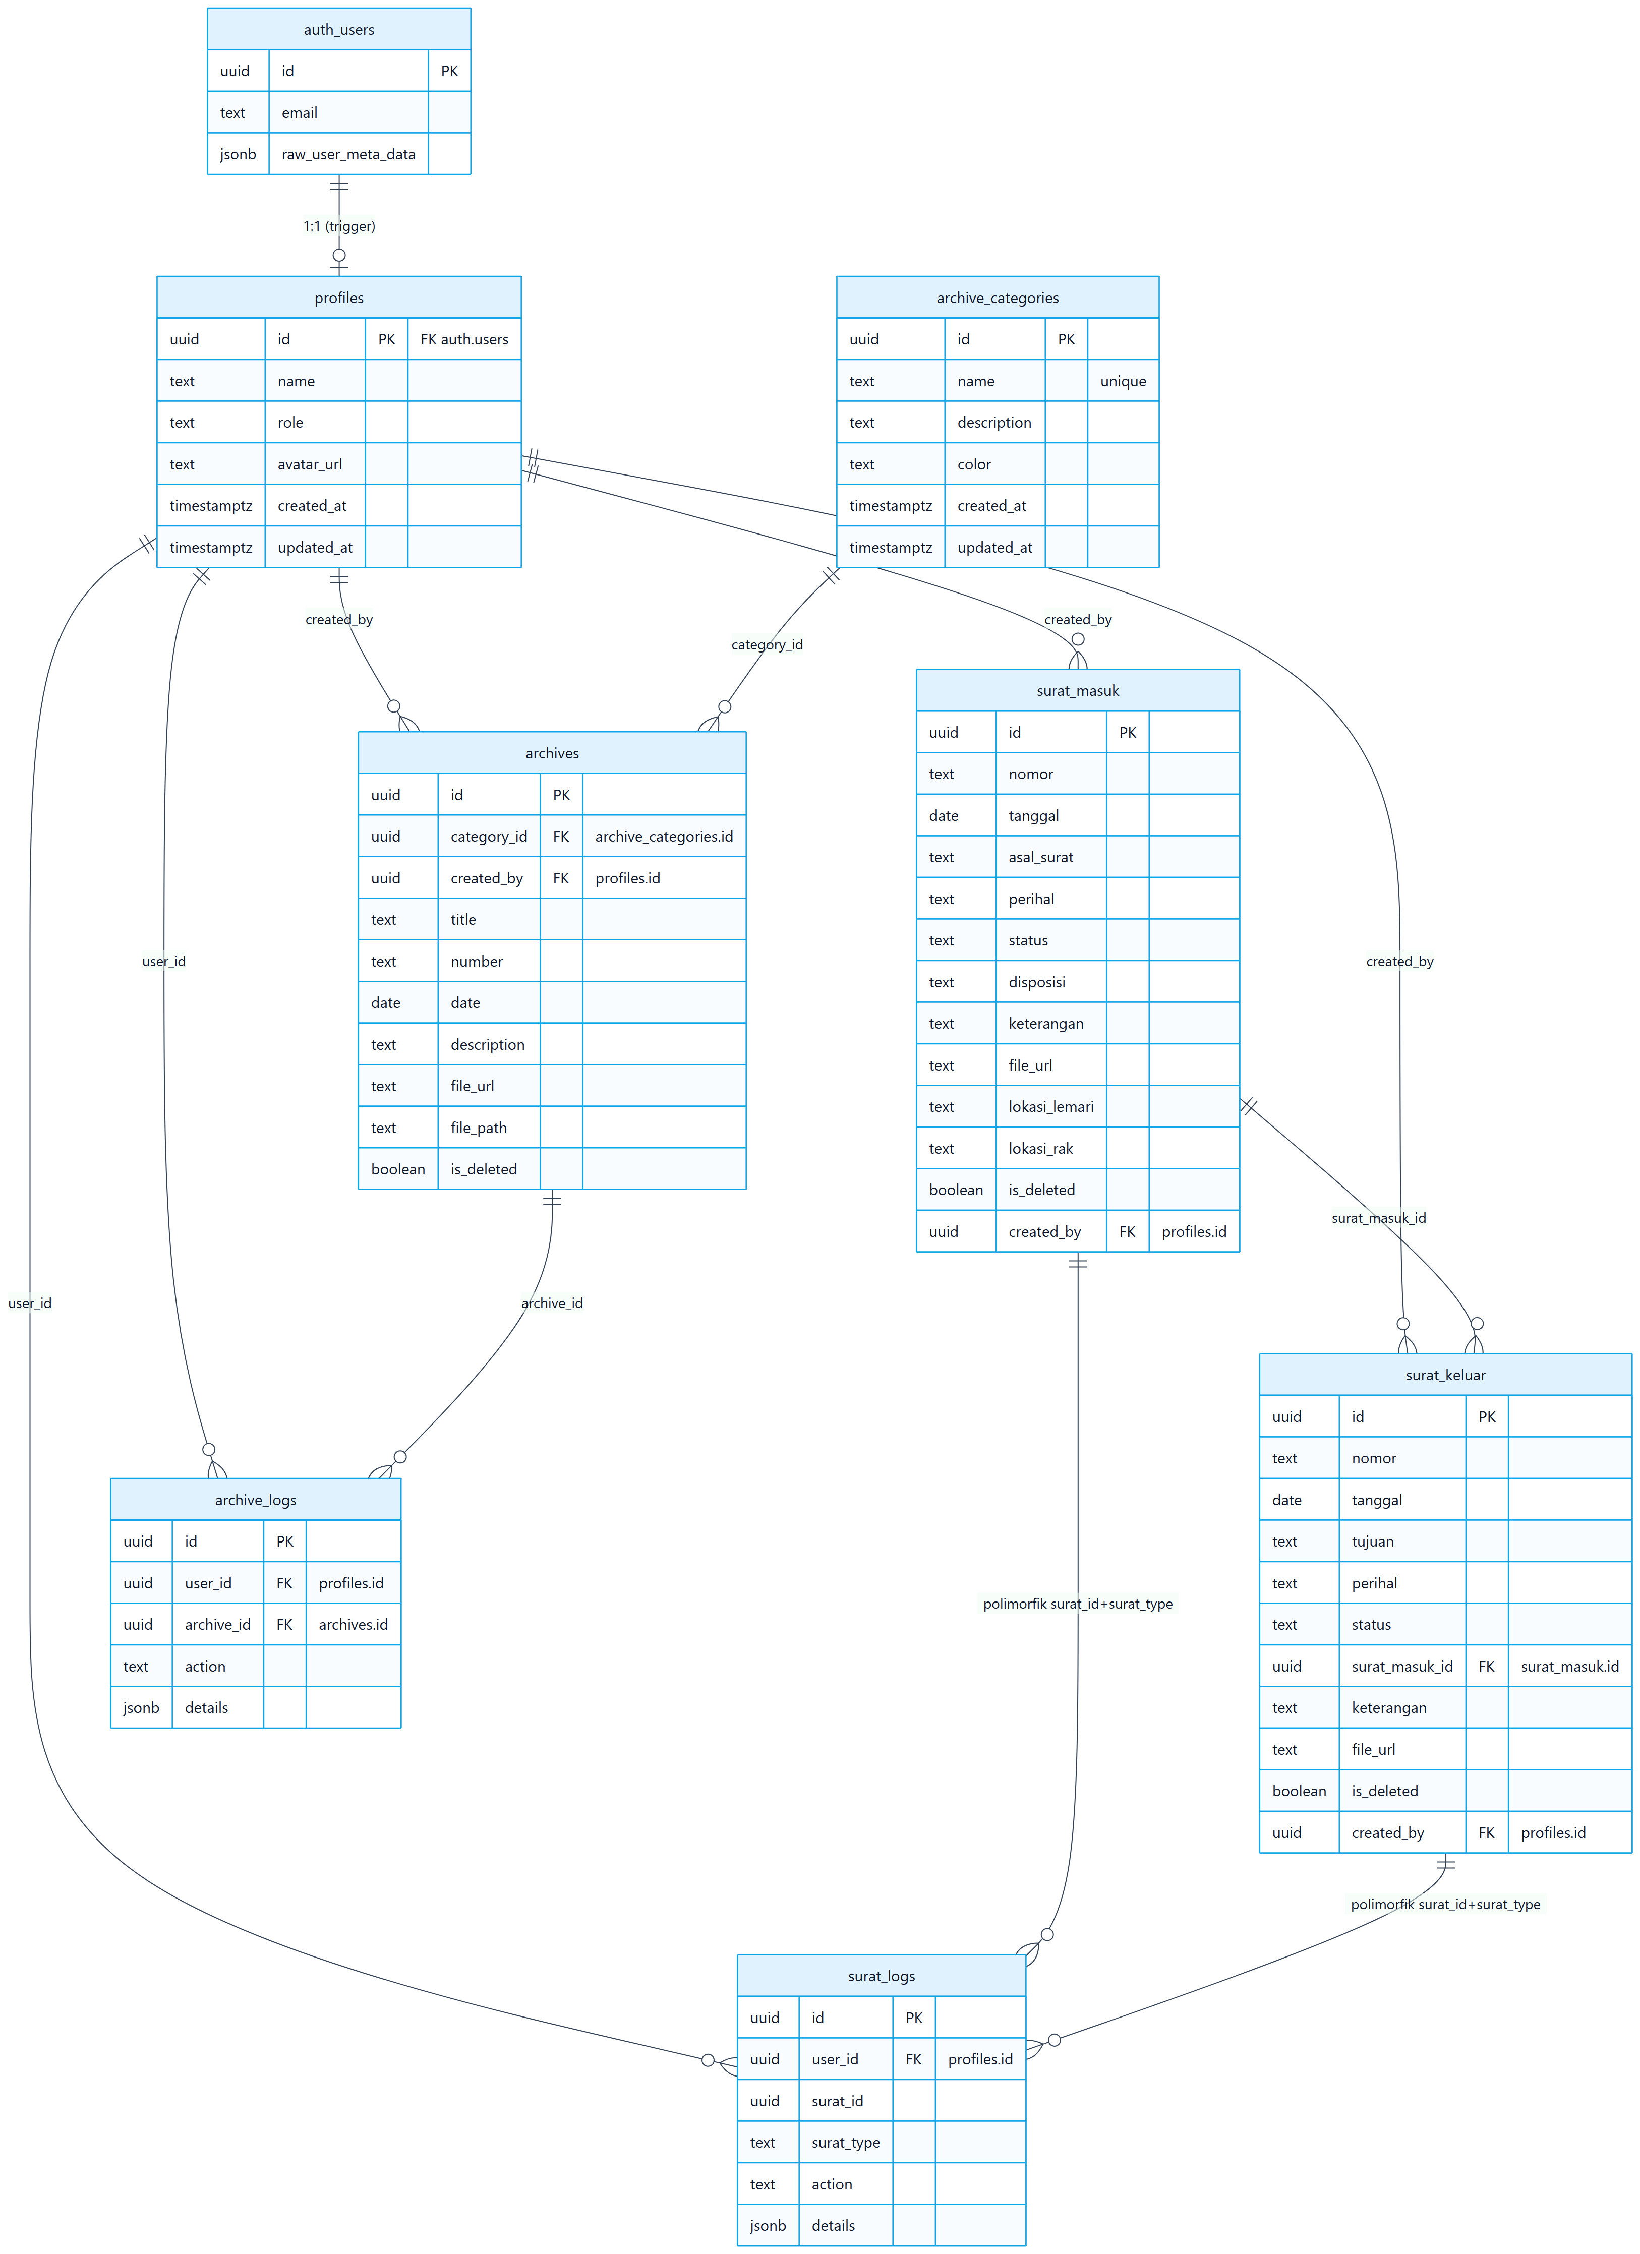

Keterangan relasi penting: surat_logs tidak memiliki foreign key ke surat_masuk/surat_keluar. Relasinya polimorfik via pasangan kolom surat_id (UUID) + surat_type ('masuk' | 'keluar') — sesuai definisi migration dan pemakaian addLog di kode.

3.2 Tabel profiles

Profil akun, di-sync otomatis dari auth.users lewat trigger. Tidak memiliki kolom email (email ada di auth.users).

Kolom | Tipe | Keterangan
id | uuid PK, FK auth.users.id ON DELETE CASCADE | Diisi otomatis dari auth.users.id
name | text | Nama (dari raw_user_meta_data->>'name')
role | text | 'admin' atau 'pimpinan'
avatar_url | text | URL foto profil
created_at | timestamptz | Default now()
updated_at | timestamptz | Default now()

Fungsi & trigger:

Nama | Jenis | Perilaku
handle_new_user() | fungsi | INSERT profiles dari raw_user_meta_data (name/role/avatar_url)
trigger on_auth_user_created | AFTER INSERT auth.users | Memanggil handle_new_user()
handle_delete_user() | fungsi | DELETE profiles milik old.id
trigger on_auth_user_delated *(nama sesuai kode)* | AFTER DELETE auth.users | Memanggil handle_delete_user()

Konsekuensi: setiap pengguna auth.users baru otomatis mendapat baris profiles (dibuat lewat UI modul Pengguna, seed, atau dashboard Supabase).

3.3 Tabel archive_categories

Kolom | Tipe | Keterangan
id | uuid PK | gen_random_uuid()
name | text NOT NULL, unique | Nama kategori
description | text | Deskripsi
color | text | Warna (hex), dipakai label & chart
created_at | timestamptz | Default now()
updated_at | timestamptz | Trigger handle_updated_at

Dua kategori sistem dibuat otomatis oleh kearsipan:

Kategori | Warna | Asal
Surat Masuk | #0ea5e9 | Arsip otomatis dari surat masuk
Surat Keluar | #f97316 | Arsip otomatis dari surat keluar

3.4 Tabel archives

Arsip digital + lokasi fisik. SELECT RLS hanya menampilkan is_deleted = false (arsip aktif).

Kolom | Tipe | Keterangan
id | uuid PK
category_id | uuid FK archive_categories(id) ON DELETE SET NULL | Kategori arsip
created_by | uuid FK profiles(id) ON DELETE SET NULL | Pembuat arsip
title | text NOT NULL | Judul arsip
number | text | Nomor arsip (untuk arsip otomatis = nomor surat)
date | date | Tanggal
description | text | Deskripsi
file_url | text | URL publik berkas
file_path | text | Path di bucket (untuk hapus dari storage)
file_name | text | Nama file asli
file_size | bigint | Ukuran file (byte)
is_deleted / deleted_at | boolean default false / timestamptz | Soft delete
created_at / updated_at | timestamptz | Timestamp

3.5 Tabel surat_masuk

Kolom | Tipe | Keterangan
id | uuid PK
nomor | text NOT NULL | Nomor surat
tanggal | date | Tanggal surat
asal_surat | text | Asal surat
perihal | text NOT NULL | Perihal
status | text NOT NULL default 'diterima' | Lihat nilai status
disposisi | text | Instruksi disposisi (dari DISPOSISI_OPTIONS)
keterangan | text | Keterangan
file_url/file_path/file_name/file_size | text/text/text/bigint | Berkas lampiran digital
lokasi_lemari/lokasi_rak/lokasi_map/lokasi_box | text | Lokasi fisik arsip
keterangan_fisik | text | Catatan arsip fisik
created_by | uuid FK profiles(id) ON DELETE SET NULL | Pembuat
is_deleted/deleted_at | boolean/timestamptz | Soft delete
created_at/updated_at | timestamptz | Timestamp

Nilai status surat masuk (dari src/constant/surat-constant.ts):

Nilai | Label | Urutan alur
diterima | Diterima | awal
disposisi | Disposisi | lanjutan
diproses | Diproses | lanjutan
selesai | Selesai | lanjutan
diarsipkan | Diarsipkan | akhir (memicu kearsipan otomatis)

3.6 Tabel surat_keluar

Kolom | Tipe | Keterangan
id | uuid PK
nomor | text NOT NULL | Nomor surat
tanggal | date | Tanggal surat
tujuan | text | Tujuan / instansi penerima
perihal | text NOT NULL | Perihal
status | text NOT NULL default 'dibuat' | Lihat nilai status
surat_masuk_id | uuid FK surat_masuk(id) ON DELETE SET NULL | Kaitkan ke surat masuk
keterangan | text | Keterangan
file_* / lokasi_* / keterangan_fisik | seperti surat_masuk | Berkas & lokasi fisik
created_by, is_deleted, deleted_at, created_at, updated_at | — | Sama seperti surat_masuk

Nilai status surat keluar:

Nilai | Label | Keterangan transisi
dibuat | Dibuat | awal (default)
disetujui | Disetujui | hanya via approveSuratKeluar (guard: role pimpinan + status dibuat)
dikirim | Dikirim | transisi manual
selesai | Selesai | transisi manual
diarsipkan | Diarsipkan | akhir (memicu kearsipan otomatis)

3.7 Tabel surat_logs

Kolom | Tipe | Keterangan
id | uuid PK
user_id | uuid FK profiles(id) ON DELETE SET NULL | Pelaku aksi
surat_id | uuid NOT NULL | ID surat (masuk ATAU keluar)
surat_type | text NOT NULL | 'masuk' atau 'keluar'
action | text NOT NULL | Aksi log
details | jsonb | Data tambahan (contoh { role } pada approve)
created_at | timestamptz | Waktu

Nilai action yang dipakai kode:

action | Dipakai saat
create | Surat dibuat
update | Surat diubah
delete | Surat di-soft-delete
restore | Surat dipulihkan dari sampah
approve | Surat keluar disetujui pimpinan (details berisi role)

3.8 Tabel archive_logs

Kolom | Tipe | Keterangan
id | uuid PK
user_id | uuid FK profiles(id) ON DELETE SET NULL | Pelaku
archive_id | uuid FK archives(id) ON DELETE CASCADE | Arsip terkait
action | text NOT NULL | Aksi log
details | jsonb | Data tambahan
created_at | timestamptz | Waktu

Nilai action dan label UI:

action | Label UI | Note
create | Dibuat | Termasuk arsip manual
update | Diperbarui
delete | Dihapus | Soft delete
restore | Dipulihkan
auto_archive | — | Dipakai dedup kearsipan otomatis; details berisi { surat_id, surat_type }

3.9 Kearsipan Otomatis (relasi antar-tabel)

Ketika createSuratMasuk / createSuratKeluar / update membuat status menjadi `diarsipkan`, server action memanggil archiveSuratRecord:

1. Cek duplikat: query archive_logs (action = 'auto_archive' AND details->>'surat_id' = id surat AND details->>'surat_type' = jenis). Jika ada → UPDATE archives (sinkronkan judul/tanggal/deskripsi) → selesai.
2. Buat baru: getOrCreateCategory (Surat Masuk / Surat Keluar) → INSERT archives (title = "{nomor} — {perihal}", created_by, dst.) → 2 baris archive_logs (create + auto_archive).

Poin penting desain DB:

Aspek | Fakta
Soft delete | is_deleted=true + deleted_at=now(); RLS SELECT menyembunyikan baris terhapus
Restore | Set is_deleted=false + log restore
File | file_path disimpan agar bisa dihapus dari storage saat soft delete

3.10 RLS (Row Level Security)

Semua tabel public mengaktifkan RLS dengan policy to authenticated, tanpa pembatasan role di database — setiap pengguna terautentikasi dapat SELECT/INSERT/UPDATE/DELETE (kecuali penyembunyian soft-delete di SELECT). Otorisasi berbasis role justru dilakukan di lapisan aplikasi (proxy guard + UI + approveSuratKeluar).

Tabel | SELECT | INSERT | UPDATE | DELETE
profiles | (tidak ada policy eksplisit di 001 — default deny) | — | — | —
archive_categories | true | true | true | true
archives | is_deleted = false | true | true | true
archive_logs | true | true | — | —
surat_masuk | is_deleted = false | true | true | true
surat_keluar | is_deleted = false | true | true | true
surat_logs | true | true | — | —

Catatan: profiles di 001-auth-profiles.sql tidak mendefinisikan policy. Query SELECT profiles tetap bekerja via sesi pengguna yang RLS-enabled; untuk proyek produksi, tambahkan policy profiles bila diperlukan.

3.11 Indeks

Tabel | Indeks
archives | category_id, created_by, is_deleted, date
archive_logs | archive_id, user_id
surat_masuk | nomor, status, is_deleted, tanggal, created_by
surat_keluar | nomor, status, is_deleted, tanggal, surat_masuk_id, created_by
surat_logs | surat_id, surat_type, user_id

3.12 Cara Menerapkan Schema

Jalankan SQL migration berurutan di Supabase (SQL Editor):

# urutan:
# 1. src/migrations/001-auth-profiles.sql
# 2. src/migrations/002-archives.sql
# 3. src/migrations/003-surat.sql

Lalu siapkan storage & akun (langkah lengkap di [dok-04-cara-menjalankan.md](./dok-04-cara-menjalankan.md)).

== dok-04-cara-menjalankan.md ==

4. Cara Menjalankan Aplikasi

Panduan langkah-demi-langkah menjalankan aplikasi dari repositori kosong.

4.1 Prerequisites

Kebutuhan | Versi minimum | Keterangan
Node.js | 20.9+ | Aplikasi memakai Next.js 16.2 (membutuhkan Node modern). Uji: node -v
npm | 10+ | Pengelola paket. Uji: npm -v
Akun Proyek Supabase | — | Gratis tier cukup
Git | — | Untuk clone repositori

4.2 Instalasi Dependensi

git clone <url-repositori> management-surat
cd management-surat
npm install

4.3 Konfigurasi Environment (.env.local)

Buat file .env.local di root proyek dengan isi berikut (isi nilai dari dashboard Supabase → Project Settings → API):

NEXT_PUBLIC_SUPABASE_URL=https://<project-ref>.supabase.co
NEXT_PUBLIC_SUPABASE_ANON_KEY=<anon-public-key>
SUPABASE_SERVICE_ROLE_KEY=<service-role-key>

Variabel | Dari mana | Digunakan untuk
NEXT_PUBLIC_SUPABASE_URL | Project Settings → API → Project URL | Semua client
NEXT_PUBLIC_SUPABASE_ANON_KEY | Project Settings → API → anon public | Client browser & server
SUPABASE_SERVICE_ROLE_KEY | Project Settings → API → service_role | createUser / deleteUser (admin)

⚠️ SUPABASE_SERVICE_ROLE_KEY melewati RLS. Jangan pernah menaruhnya di kode browser; hanya dipakai di server action. Jangan commit .env.local ke repositori.

4.4 Database Setup (Supabase)

1. Aktifkan provider Auth → Authentication → Providers → Email (allow sign up boleh nonaktif; pengguna dibuat via aplikasi).
2. Jalankan migration secara berurutan pada SQL Editor:
1. src/migrations/001-auth-profiles.sql
2. src/migrations/002-archives.sql
3. src/migrations/003-surat.sql
3. Buat bucket storage `images` (public), lalu buat sub-folder:
surat-masuk, surat-keluar, archives, users.
4. (Opsional) buat pengguna awal langsung di dashboard Supabase → Authentication → Users → *Add user*, isi metadata:
{ "name": "Petugas", "role": "admin" }
Trigger handle_new_user otomatis mengisi tabel profiles.

Rincian tiap tabel & policy ada di [dok-03-schema-database.md](./dok-03-schema-database.md).

4.5 Data Contoh (Seed)

Proyek menyediakan seed data agar langsung bisa dicoba:

npm run seed # menulis data contoh
npm run seed:dry # mode baca-saja: hanya menampilkan rencana, menulis minimal

Akun yang dibuat seed (lihat [dok-12-role-dan-hak-akses.md](./dok-12-role-dan-hak-akses.md)):

Role | Email | Password
Petugas (admin) | petugas.surat@arsipku.test | Petugas123!
Sekretaris (admin) | sekretaris@arsipku.test | Sekretaris123!
Staf TU (admin) | staf.tata.usaha@arsipku.test | Staf123!
Kepala Dinas (pimpinan) | kepala.dinas@arsipku.test | Kepala123!
Kabid Pelayanan (pimpinan) | kabid.pelayanan@arsipku.test | Kabid123!

4.6 Menjalankan Aplikasi

npm run dev
# siap → http://localhost:3000

Tujuan | Perintah | URL
Development | npm run dev | http://localhost:3000
Build produksi | npm run build | —
Menjalankan build | npm start | http://localhost:3000
Lint | npm run lint | —

4.7 Checklist Setelah Menjalankan

1. Buka http://localhost:3000 → otomatis dialihkan ke /login (belum login).
2. Login sebagai petugas → dashboard admin tampil 4 kartu statistik.
3. Login sebagai pimpinan → dashboard ringkas + *Menunggu Persetujuan*.
4. Buat surat masuk dengan lampiran file → cek muncul di tabel.
5. Buat surat keluar → login sebagai pimpinan → Setujui → status menjadi *Disetujui*.
6. Ubah status surat menjadi *Diarsipkan* → cek masuk ke Arsip secara otomatis (sekali, tanpa duplikat).
7. Hapus sebuah surat/arsip → buka tab Sampah → Pulihkan.

Bila ada langkah yang gagal, lihat [dok-13-troubleshooting.md](./dok-13-troubleshooting.md).

== dok-05-panduan-pengguna.md ==

5. Panduan Penggunaan Aplikasi

Panduan lengkap cara memakai aplikasi, disusun berurutan sesuai alur kerja nyata (User Guide). Semua langkah mengikuti apa yang benar-benar tampil di UI.

5.1 Login

1. Buka aplikasi — ketika belum login, Anda otomatis diarahkan ke halaman /login.
2. Isi Email dan Password.
3. Klik tombol Login.

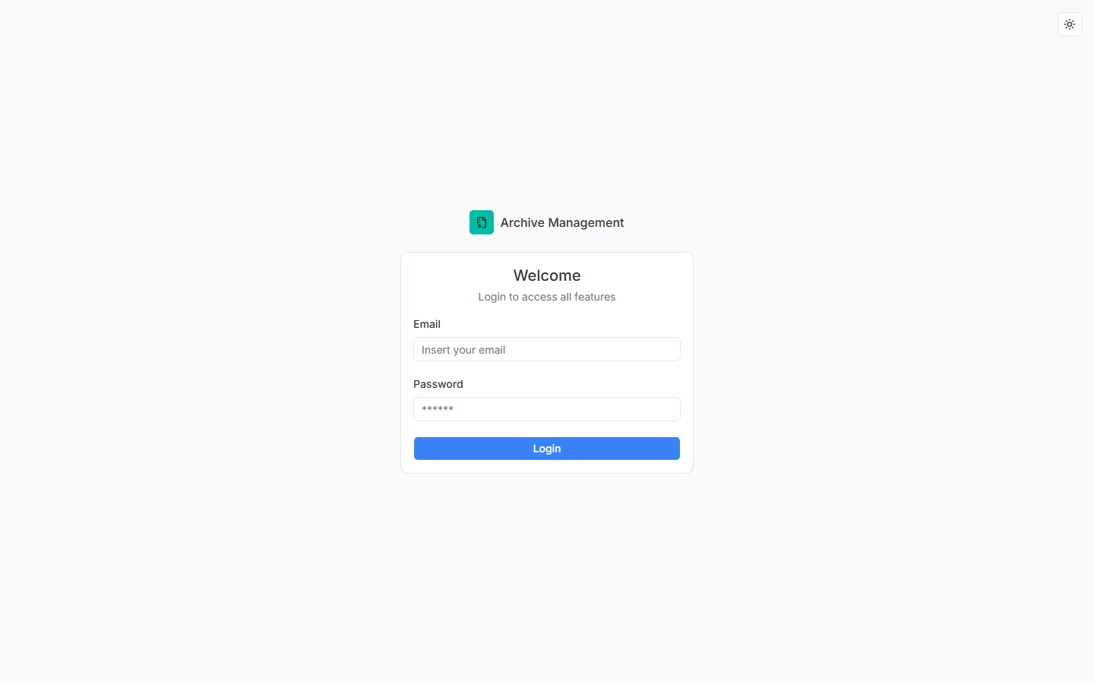

Setelah login berhasil:

• Cookie sesi aplikasi (user_profile) disimpan aman (httpOnly, berlaku 1 tahun).
• Anda diarahkan ke halaman utama (/), kemudian ke Dashboard admin.
• Menu sidebar menyesuaikan peran Anda (Admin atau Pimpinan).

Jika login gagal, muncul pemberitahuan (toast) *"Login Failed"* dengan keterangan, misalnya kredensial salah:

Kemungkinan | Penyebab | Solusi
Toast *Login Failed - Invalid login credentials* | Email/password salah | Periksa kembali; hubungi admin bila lupa
Form tetap menampilkan error | Validasi (email tidak valid, kosong) | Perbaiki isian

Karena nama user/password/akun hanya dikelola admin, tidak ada registrasi mandiri maupun *reset password* di aplikasi ini. Hubungi administrator bila perlu akun baru.

5.2 Dashboard

Dashboard tampil setelah login. Isinya berbeda per role (kode di src/app/(dashboard)/admin/page.tsx).

Dashboard Admin (Petugas / Sekretaris)

Blok | Isi
StatCard | 4 kartu: Surat Masuk, Surat Keluar, Total Arsip (+ *X baru bulan ini*), User
Surat Terbaru | 2 panel: 5 surat masuk & 5 surat keluar terbaru
Arsip Terbaru | Tabel 5 arsip: Nama Arsip, Kategori, Pengunggah, Tanggal, Aksi
Aktivitas Terbaru | 10 aktivitas terakhir (dari log arsip): Dibuat / Diperbarui / Dihapus / Dipulihkan
Arsip per Kategori | Grafik distribusi arsip per kategori
Ringkasan | Surat Masuk, Surat Keluar, Total Arsip, Upload Bulan Ini, Kategori, User Terdaftar

Dashboard Pimpinan

Blok | Isi
Kotak pencarian | Kotak *"Cari nama dokumen atau kategori..."* → menuju halaman Arsip. Bila ditekan Enter
StatCard | 3 kartu: Surat Masuk, Surat Keluar, Total Arsip
Arsip Terbaru | Tabel: Nama Dokumen, Kategori, Tanggal, Aksi (lihat/unduh)
Menunggu Persetujuan | Daftar surat keluar berstatus *Dibuat* (maks. 5) — tugas utama pimpinan
Surat Terbaru | 2 panel surat masuk & keluar terbaru

Menu sidebar pimpinan hanya: Surat Masuk, Surat Keluar, Arsip. Tidak ada menu Dashboard, User, maupun Kategori. (URL Dashboard bisa tetap dibuka manual, namun bukan menu resmi.)

5.3 Manajemen Surat Masuk

Buka menu Surat Masuk. Halaman berisi judul Surat Masuk, tombol + Surat Masuk Baru, tab Semua / Aktif / Sampah, kolom pencarian, dan filter status.

Melihat & Mencari

1. Gunakan kotak "Cari nomor, perihal, atau asal surat..." untuk mencari.
2. Gunakan dropdown Semua Status untuk filter status.
3. Tab Semua / Aktif / Sampah untuk memilih cakupan.

Tabel menampilkan kolom: No, Nomor, Asal, Perihal, Tanggal, Status (dengan label berwarna), Aksi (menu ⋯).

Melihat Detail

1. Klik ikon menu ⋯ pada baris → pilih Detail.
2. Dialog menampilkan data lengkap termasuk lampiran & log perubahan.

Menambah (hanya admin)

1. Klik `+ Surat Masuk Baru`.
2. Isi formulir: Nomor, Asal Surat, Perihal, Tanggal, Status, Disposisi (opsi preset), Keterangan, plus lampiran file dan lokasi fisik arsip (opsional).
3. Klik tombol Simpan.
4. Berhasil → muncul notifikasi (toast) dan daftar diperbarui.

Lampiran diunggah ke storage bucket images sub-folder surat-masuk.

Mengubah (admin & pimpinan)

1. Klik menu ⋯ → Edit (ikon pensil).
2. Ubah isi formulir (termasuk Disposisi dan Status).
3. Simpan. Riwayat perubahan dicatat di log (update).

Saat status diubah menjadi Diarsipkan, surat otomatis masuk ke Arsip (lihat [dok-06-fitur-file-arsip.md](./dok-06-fitur-file-arsip.md)).

Menghapus (hanya admin)

1. Klik menu ⋯ → Hapus (ikon tempat sampah, berwarna merah).
2. Konfirmasi pada dialog penghapusan.
3. Data pindah ke tab Sampah (*soft delete*) — tidak terhapus permanen; file lampiran ikut dihapus dari storage.

5.4 Manajemen Surat Keluar

Buka menu Surat Keluar (judul Surat Keluar, tombol + Surat Keluar Baru, tab & filter sama).

• Admin: bisa menambah, mengubah, menghapus, melihat detail.
• Pimpinan: hanya melihat detail dan menyetujui surat yang berstatus *Dibuat*.

Menyetujui Surat Keluar (khusus pimpinan) ⭐

1. Pastikan surat berstatus Dibuat (kotak biru).
2. Klik menu ⋯ pada baris → pilih Setujui (ikon centang badge).
*(Menu Setujui hanya muncul untuk role pimpinan dan hanya jika status = Dibuat.)*
3. Status berubah menjadi Disetujui (kotak kuning) dan log tercatat (approve).
4. Bila bukan pimpinan menekan aksi ini, server menolak dengan pesan: *"Hanya pimpinan yang dapat menyetujui surat keluar."*

Pengaman berlaku dua lapis: menu hanya tampil di role pimpinan, dan server action approveSuratKeluar memeriksa role serta status.

Membuat Surat Keluar (admin)

1. Klik `+ Surat Keluar Baru`.
2. Isi Nomor, Tujuan, Perihal, Tanggal, Status, Keterangan, lampiran file, serta Surat Masuk terkait (opsional) dan lokasi fisik.
3. Simpan. Bila status langsung *Diarsipkan*, arsip otomatis dibuat.

5.5 Manajemen Arsip Digital

Buka menu Arsip → Semua Arsip (halaman Manajemen Arsip, tombol + Arsip Baru).

• Berlaku untuk admin dan pimpinan (tidak ada pembatasan role di halaman ini).
• Pencarian: "Cari judul atau nomor dokumen..."
• Filter: Semua Kategori.

Tabel: No, Nomor, Judul, Kategori, Tanggal, Aksi (menu ⋯ → Detail / Edit / Hapus; tab Sampah → Pulihkan).

Setiap arsip menyimpan file_url/file_path; file dibuka lewat Detail.

5.6 Manajemen Kategori Arsip (admin)

Menu Arsip → Kategori (halaman Kategori). Admin dapat:
• Tambah kategori (Nama, Deskripsi, Warna).
• Ubah kategori.
• Hapus kategori (*hard delete* — dihapus permanen).

Pimpinan yang membuka /admin/archive/category diblokir oleh proxy (redirect ke /admin).

5.7 Manajemen Pengguna (admin)

Menu User (admin). Kemampuan:
• Tambah pengguna: email, password, nama, role (Admin/Pimpinan), avatar.
• Ubah pengguna: nama, role, avatar.
• Hapus pengguna: konfirmasi, lalu akun + profil dihapus (avatar ikut dihapus dari storage).

Modul memakai service role untuk membuat/menghapus akun sehingga tetap bekerja walau RLS deny. Pimpinan diblokir membuka halaman ini.

5.8 Sampah & Pemulihan (semua role)

1. Buka tab Sampah pada halaman Surat Masuk / Surat Keluar / Arsip.
2. Klik menu ⋯ → Pulihkan.
3. Baris kembali aktif (status log restore).

Hapus = *soft delete*: baris disembunyikan dari list aktif, data & log tetap tersimpan, dan bisa dipulihkan kapan saja.

5.9 User Guide Berurutan (Skenario Nyata)

Skenario A — Mencatat surat masuk baru (petugas)

1. Login → Dashboard admin.
2. Menu Surat Masuk → `+ Surat Masuk Baru`.
3. Isi nomor/perihal/asal, lampirkan scan file (opsional), atur status Diterima.
4. Simpan → toast sukses.
5. Ketika surat selesai diproses, ubah lewat Edit ke status Selesai.
6. Setelah berakhir masa aktif, ubah status ke Diarsipkan → arsip digital otomatis terbentuk.

Skenario B — Persetujuan surat keluar (pimpinan)

1. Login → Dashboard pimpinan → lihat blok Menunggu Persetujuan.
2. Buka menu Surat Keluar → cari baris status *Dibuat*.
3. Klik ⋯ → Setujui → status *Disetujui*.
4. (Lanjutan) admin mengubah status menjadi *Dikirim → Selesai → Diarsipkan*.

Skenario C — Cari & unduh arsip

1. Menu Arsip → Semua Arsip.
2. Ketik kata kunci di kotak pencarian (judul/nomor) atau pilih kategori.
3. Klik ⋯ → Detail untuk melihat; buka/unduh file lampiran.

Skenario D — Perbaiki data salah & pulihkan data terhapus

1. Klik ⋯ → Edit, perbaiki, simpan.
2. Bila pernah terhapus: tab Sampah → Pulihkan.

Skenario E — Logout

1. Klik foto/ikon profil di sidebar → pilih Keluar (sign out).

5.10 Ringkasan Tombol & Label UI

Lokasi | Label | Tampil untuk | Fungsi
Surat Masuk | + Surat Masuk Baru | Admin | Buka form tambah
Surat Keluar | + Surat Keluar Baru | Admin | Buka form tambah
Arsip | + Arsip Baru | Admin & Pimpinan | Buka form tambah arsip
Menu baris | Detail | Semua | Lihat detail & log
Menu baris | Edit | Surat Masuk: semua; Surat Keluar & Arsip: semua | Ubah data
Menu baris | Hapus | Admin (Surat); semua (Arsip) | Soft delete
Menu baris (Sampah) | Pulihkan | Semua | Restore baris
Menu baris | Setujui | Pimpinan, status *Dibuat* | Approve surat keluar

== dok-06-fitur-file-arsip.md ==

6. Fitur File, Dokumen & Arsip

Panduan khusus untuk berkas lampiran, arsip digital, dan kearsipan otomatis.

6.1 Penyimpanan Berkas (Storage)

Semua file unggahan disimpan di bucket `images` (public) yang sama, dibedakan dengan sub-folder:

Jenis data | Sub-folder bucket images | Catatan
Lampiran surat masuk | surat-masuk/ | Dari form Surat Masuk
Lampiran surat keluar | surat-keluar/ | Dari form Surat Keluar
Lampiran arsip manual | archives/ | Dari form Arsip Baru
Foto profil pengguna | users/ | Dari modul Pengguna

Pola penamaan file: {folder}/{Date.now()}-{nama-asli-file} (contoh surat-masuk/1700000000123-undangan.pdf).

URL publik file mengikuti pola:

{SUPABASE_URL}/storage/v1/object/public/images/{path}

Entitas | Menyimpan di tabel | Kolom
Surat masuk / keluar | surat_masuk / surat_keluar | file_url, file_path, file_name, file_size
Arsip | archives | file_url, file_path, file_name, file_size

file_url dipakai pratinjau/unduh langsung (bucket public). file_path disimpan agar file bisa dihapus dari storage ketika data di-soft-delete.

Alur upload & penghapusan file (rendered diagram)

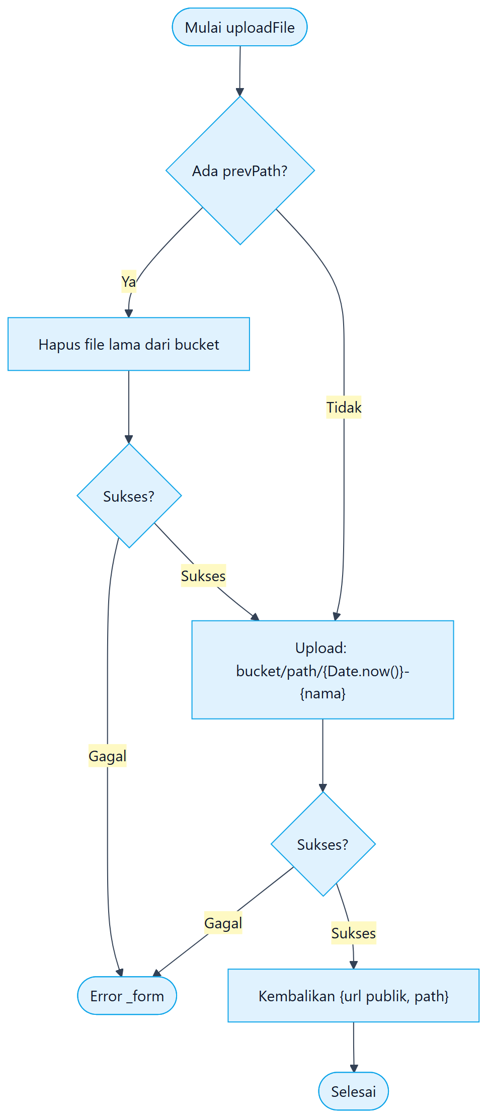

Aturan penting:

Skenario | Perilaku
Ada prevPath (file lama) | File lama dihapus dari storage dulu, lalu file baru diunggah
Upload gagal | Form dikembalikan dengan pesan error (data tidak tersimpan)
Hapus data (soft delete) | File di storage ikut dihapus bila file_path ada
Pulihkan (restore) | Hanya baris yang dipulihkan; file yang sudah dihapus tidak kembali

6.2 Format & Batasan Berkas

Aspek | Keterangan
Jenis | Tergantung input file form (tidak ada pembatasan ekstensi di kode)
Ukuran | Ikut batas form/intake (tidak ada aturan khusus; perhatikan kuota bucket)
Pratinjau | Cukup klik URL file (buka di tab baru / unduh)
Mendukung | Semua jenis file yang bisa dibuka browser (PDF, gambar, dll.)

6.3 Arsip Digital

Data / Metadata tiap arsip

Form Arsip Baru / Edit menyimpan:

Kolom | Keterangan
Judul (title) | Wajib
Nomor (number) | Nomor arsip/dokumen
Kategori (category_id) | Dari archive_categories (warna ikut kategori)
Tanggal (date) | Tanggal dokumen
Deskripsi (description) | Keterangan
File | Lampiran (opsional)
Lokasi fisik | (lewat kolom deskripsi/keterangan)

Mencari & memfilter

Aksi | Perilaku (sesuai kode)
Kotak pencarian "Cari judul atau nomor dokumen..." | Pencocokan parsial (ilike) pada kolom title atau number
Filter "Semua Kategori" | Filter berdasar category_id
Tab Semua / Aktif / Sampah | is_deleted false / true / (default aktif)

Menu aksi arsip

Aksi | Berlaku | Perilaku
Detail | semua role | Dialog detail + log (subquery archive_logs)
Edit | semua role | Form update; file baru menggantikan file lama
Hapus | semua role | Hapus file (bila ada) + *soft delete* + log delete
Pulihkan | semua role | is_deleted=false + log restore

Berbeda dari modul surat, halaman arsip tidak memiliki guard role: admin dan pimpinan sama-sama bisa tambah/ubah/hapus/pulihkan.

6.4 Kearsipan Otomatis (dari Surat Berstatus Diarsipkan)

Ketika surat masuk/keluar diubah statusnya menjadi Diarsipkan, sistem otomatis:

1. Membuat/menyinkronkan arsip digital (judul = "{nomor} — {perihal}").
2. Memberi kategori otomatis (Surat Masuk #0ea5e9 / Surat Keluar #f97316).
3. Mencatat log create + auto_archive (dengan {surat_id, surat_type}).
4. Mencegah duplikat — jika surat yang sama sudah pernah diarsipkan, isi diperbarui (sinkronisasi), bukan dibuat baris baru.

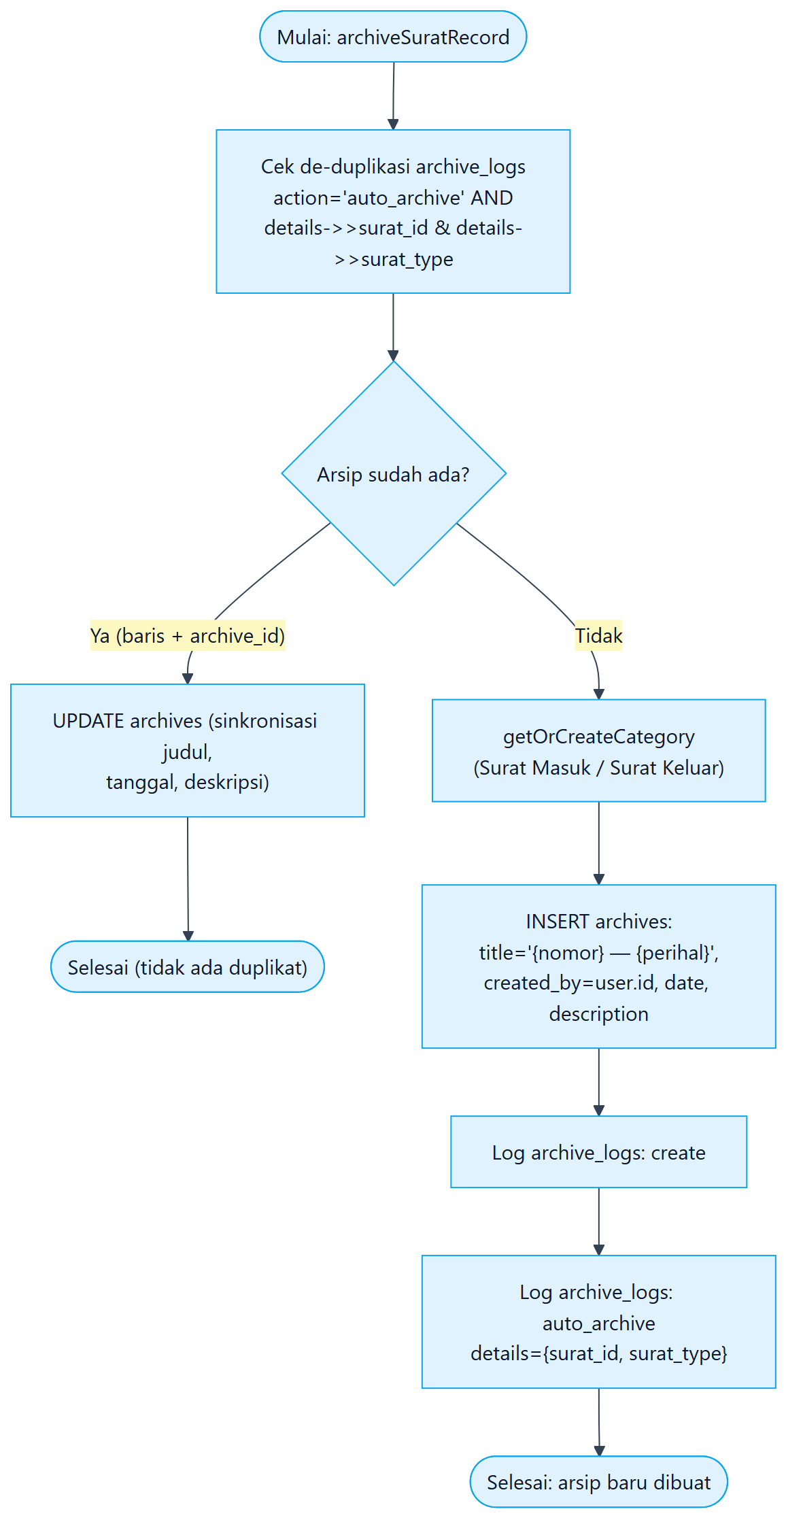

Detil getOrCreateCategory:

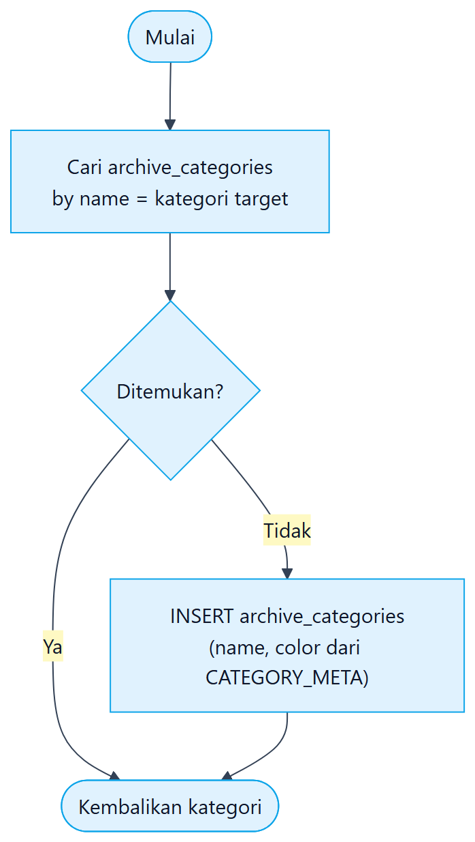

Jenis surat | Kategori otomatis | Warna
Surat masuk | Surat Masuk | #0ea5e9
Surat keluar | Surat Keluar | #f97316

6.5 Workflow Status Terkait Arsip

Surat Masuk | Surat Keluar | Efek ke Arsip
Diterima → Disposisi → Diproses → Selesai | Dibuat → Disetujui → Dikirim → Selesai | Belum masuk arsip
Diarsipkan | Diarsipkan | Arsip otomatis dibuat (sekali, tanpa duplikat)

Diagram alur lengkap kearsipan: [dok-07-workflow-alur-sistem.md](./dok-07-workflow-alur-sistem.md).

6.6 Catatan Akurasi

Pernyataan umum | Status sebenarnya
"Log file unduhan/praktik" | Tidak ada log khusus unduhan
"Ekstensi tertentu saja" | Tidak ada whitelist ekstensi
"Arsip otomatis untuk tiap upload" | Tidak — hanya saat status diarsipkan
"Pimpinan tidak bisa kelola arsip" | Salah — arsip dapat dikelola kedua role

== dok-07-workflow-alur-sistem.md ==

7. Workflow Aplikasi & Alur Sistem

Dua bagian: (A) Workflow dalam bahasa sederhana untuk semua pembaca, dan (B) System Flow (10 diagram hasil render) untuk pengembang.

Bagian A — Workflow dalam Bahasa Sederhana

Alur 1: Surat Masuk

Surat datang
↓
Petugas mencatat (nomor, asal, perihal, lampiran)
↓
Diikuti statusnya: Diterima → Disposisi → Diproses → Selesai
↓
Setelah selesai diproses, diubah ke status "Diarsipkan"
↓
Sistem otomatis membuat Arsip Digital (sekali saja)

Alur 2: Surat Keluar

Petugas mencatat surat keluar (status "Dibuat")
↓
Pimpinan menyetujui (tombol "Setujui") → status "Disetujui"
↓
Petugas melengkapi: Dikirim → Selesai
↓
Diubah ke status "Diarsipkan" → Arsip Digital (sekali saja)

Alur 3: Sampah & Pulihkan

Hapus (soft delete) ──► pindah ke tab "Sampah"
│
└────────► "Pulihkan" ──► kembali ke daftar aktif

Alur 4: Login & Keamanan

Buka aplikasi → belum login? → dialihkan ke /login
Login benar → cookie sesi → Dashboard sesuai role
Pimpinan buka User/Kategori → diblokir → kembali ke /admin

Bagian B — System Flow (10 diagram)

Notasi: stadium = mulai/selesai, kotak = proses, belah ketupat = keputusan.

1. Alur Login & Setup Sesi

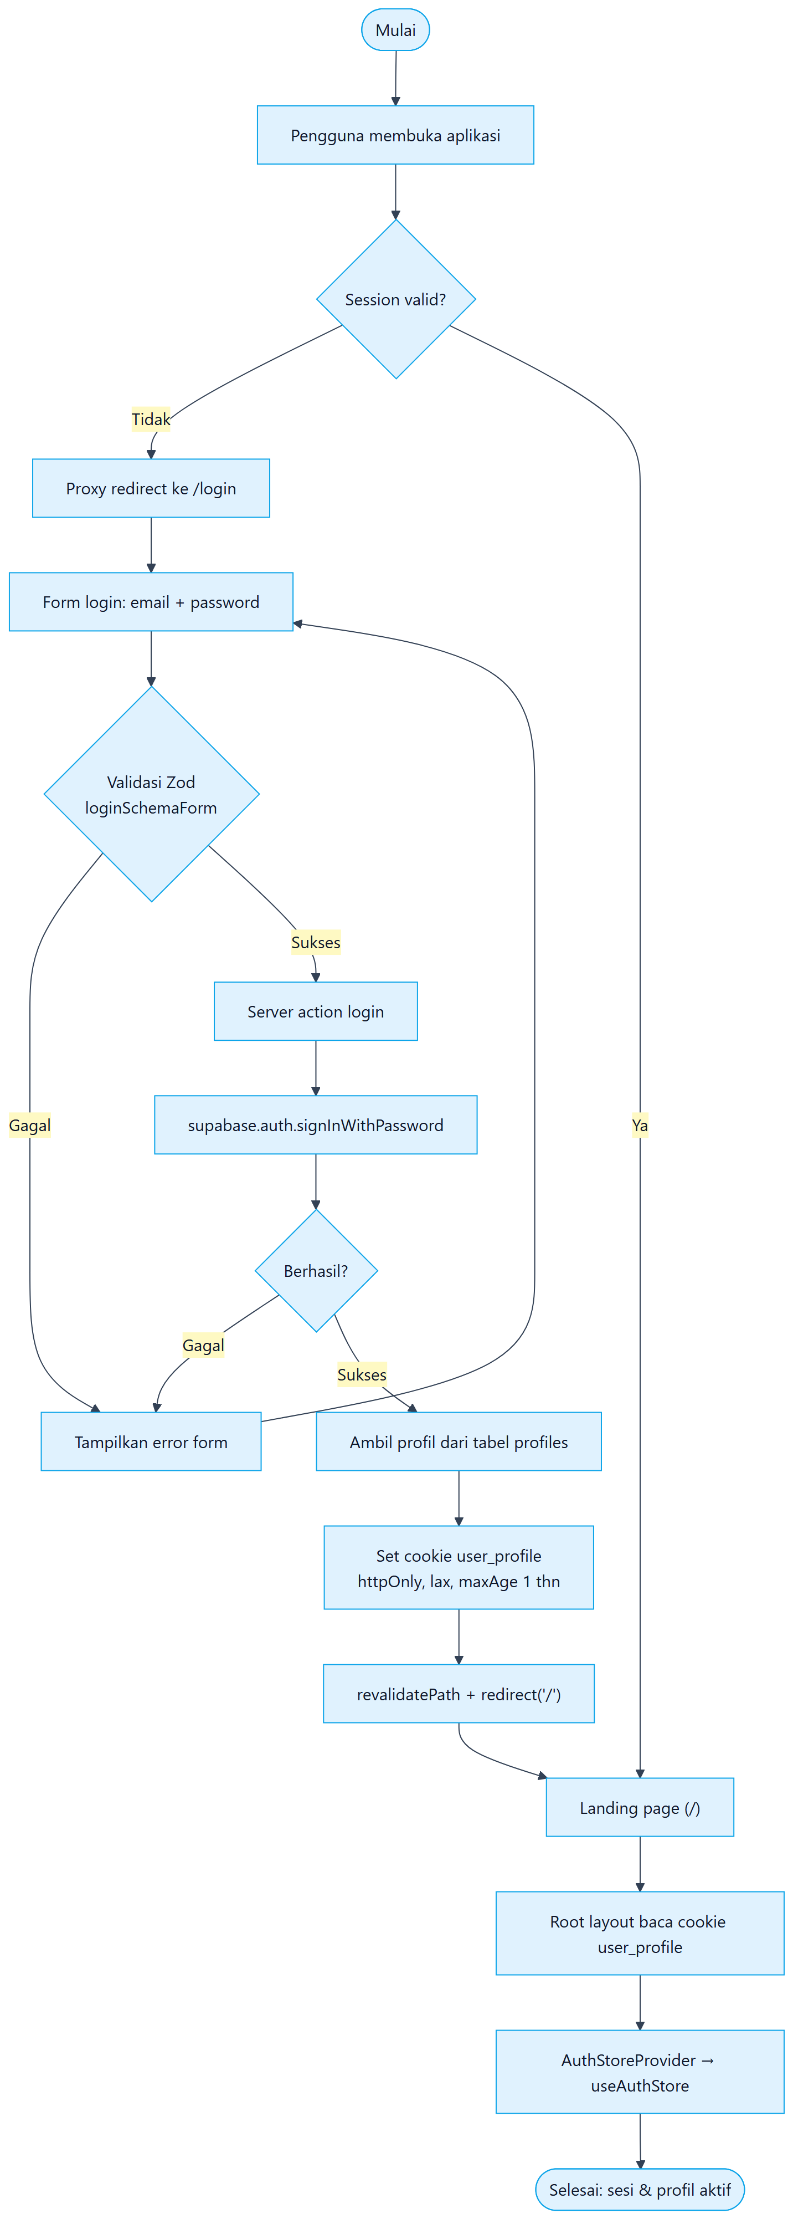

2. Guard Akses (Proxy src/proxy.ts)

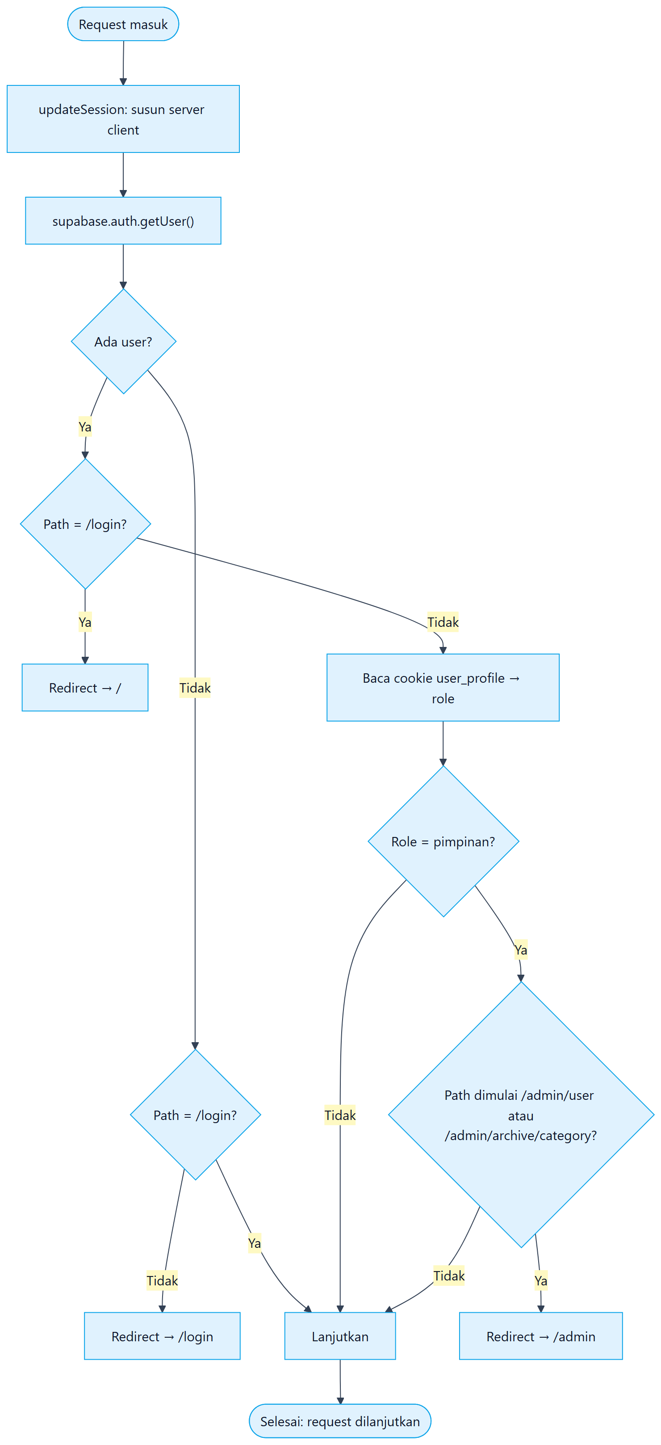

3. Surat Masuk — Buat / Ubah / Hapus

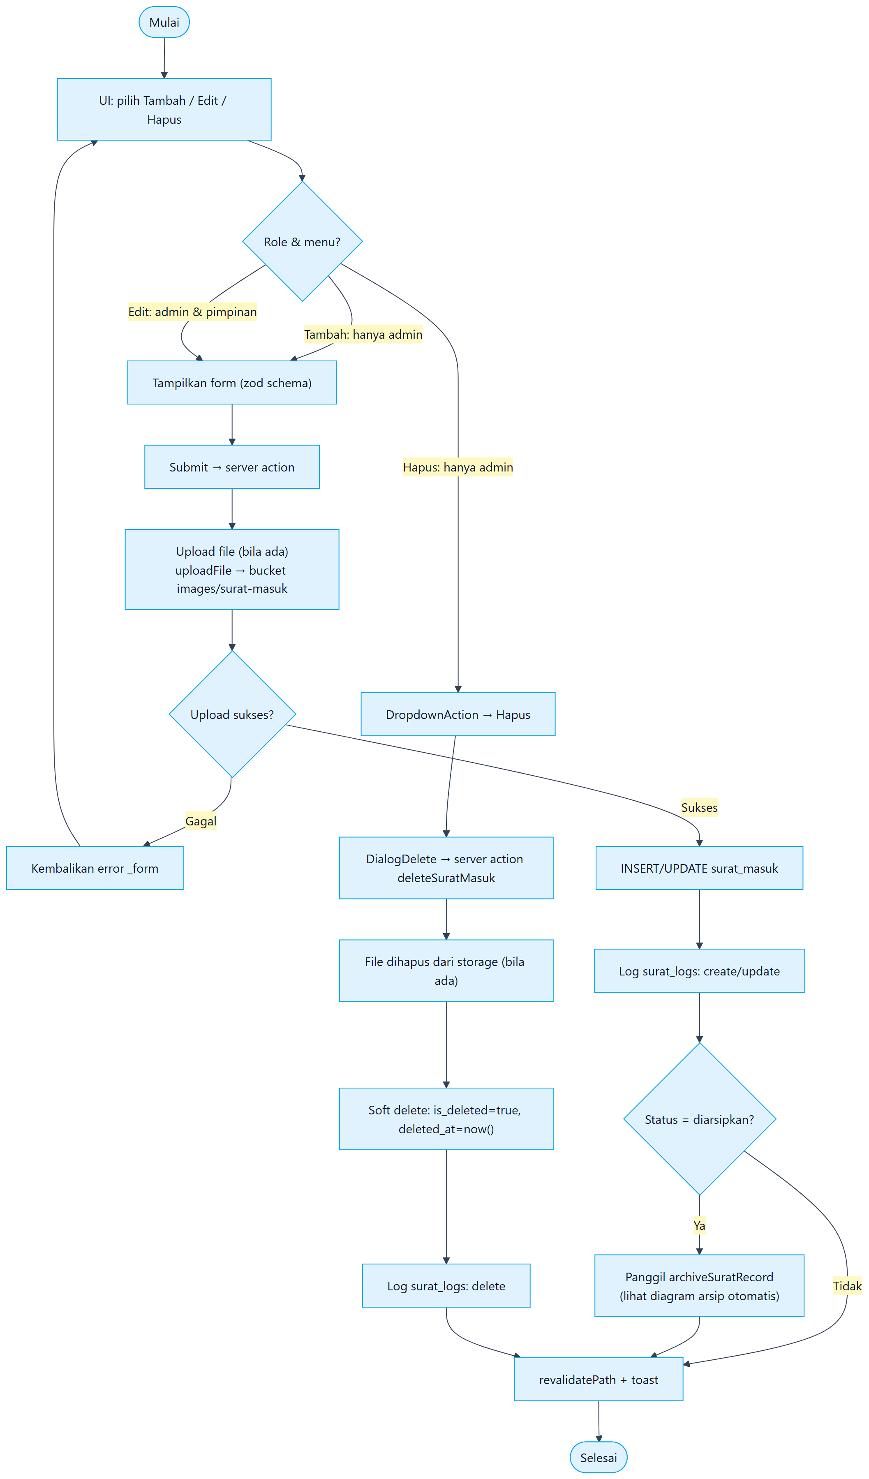

4. Surat Keluar — Persetujuan Pimpinan

Transisi dibuat → disetujui hanya lewat approveSuratKeluar.

5. Kearsipan Otomatis (src/lib/surat-archive.ts)

Detil getOrCreateCategory:

6. Arsip Digital — CRUD & Restore (semua role)

Tidak ada guard role di UI arsip; admin & pimpinan sama-sama dapat menambah/mengubah/hapus/memulihkan. Guard hanya di proxy untuk halaman Kategori.

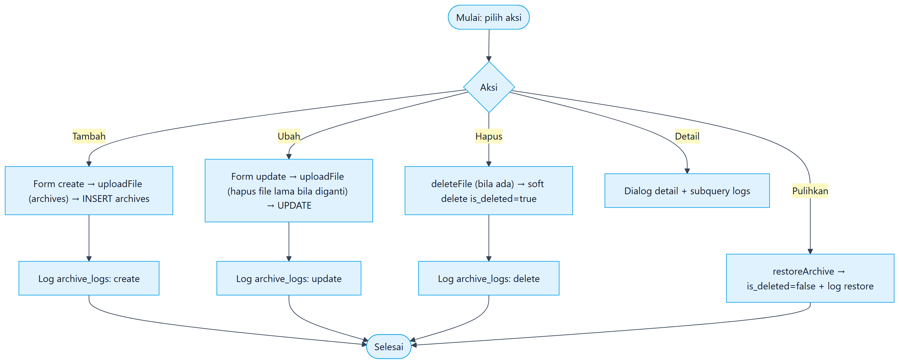

7. Upload & Hapus Berkas (Storage)

8. Manajemen Kategori Arsip (hanya admin — pimpinan diblokir proxy)

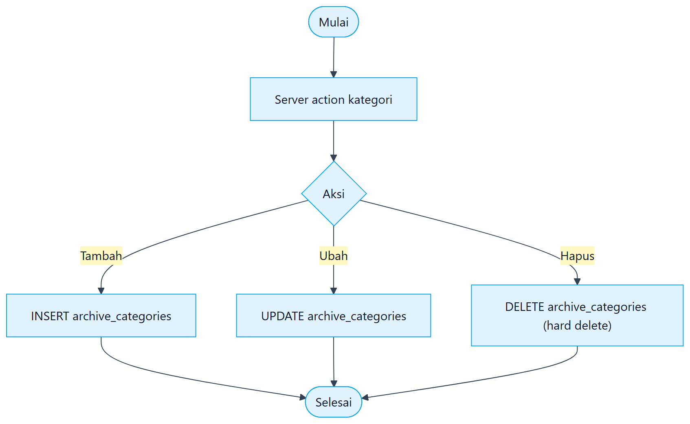

9. Manajemen Pengguna (hanya admin — pimpinan diblokir proxy)

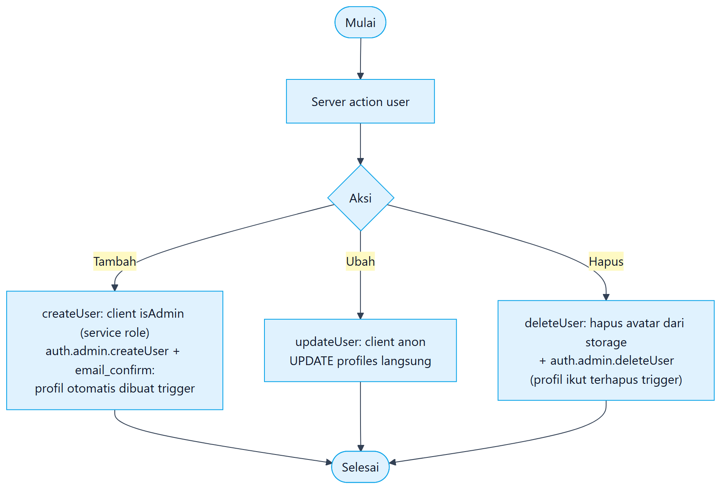

Ambang batas yang tidak ada

Alur | Tidak ada di aplikasi
Registrasi / lupa password | Tidak ada
Notifikasi email | Tidak ada
Admin menyetujui surat keluar | Tidak bisa (guard server)
Disposisi kompleks multi-unit | Disposisi adalah teks pilihan preset pada surat masuk

== dok-08-activity-diagram.md ==

8. Activity Diagram (Swimlane)

Semua diagram memakai kolom swimlane — satu kolom (lane) per aktor/role/komponen yang benar-benar terlibat. Aturan:

• Satu lane per aktor yang benar-benar terlibat (tidak dibuat-buat).
• Panah dari node di satu lane ke node di lane lain = perpindahan tanggung jawab.
• Node stadium = mulai/selesai; belah ketupat = keputusan.
• Kearsipan otomatis adalah proses internal sistem → lane tunggal SISTEM.

8.1 Login

Lane | Aktor
PENGGUNA | Pengguna / browser
SISTEM | Server Action + Supabase Auth + Cookie

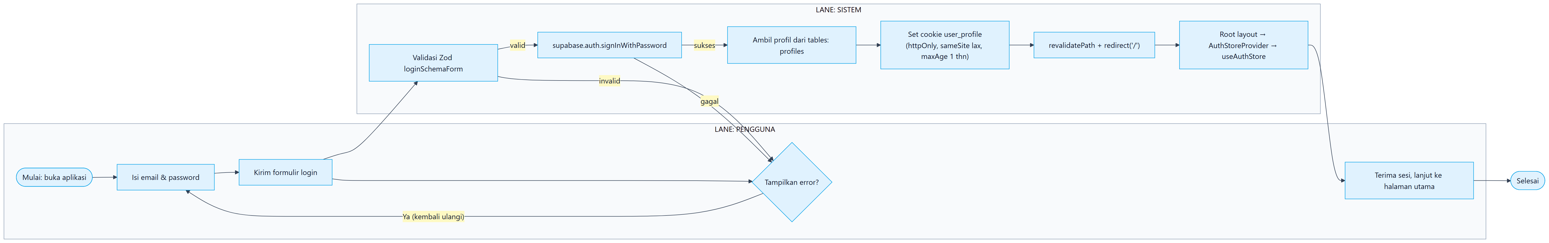

8.2 Tambah Surat Masuk + Kearsipan Otomatis

Lane | Aktor/Role
ADMIN | Petugas (role admin)
SISTEM | Server Action + Storage + DB

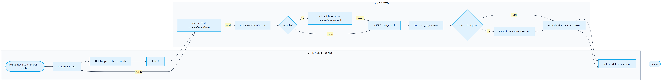

8.3 Persetujuan Surat Keluar

Lane | Aktor/Role
PIMPINAN | Pejabat (role pimpinan)
SISTEM | Server Action + DB

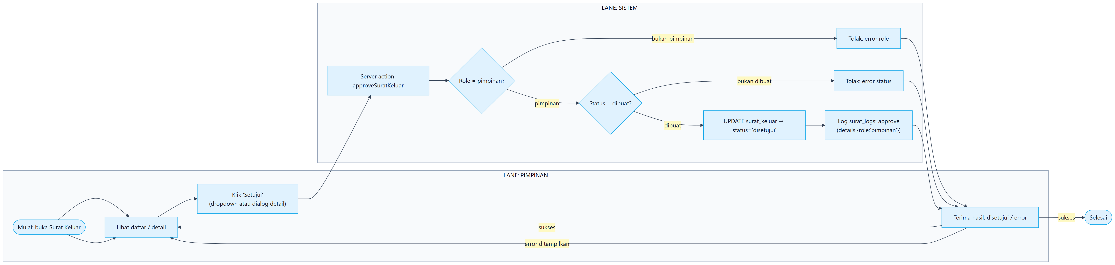

8.4 Kearsipan Otomatis (internal sistem)

Lane tunggal SISTEM karena hanya server yang terlibat.

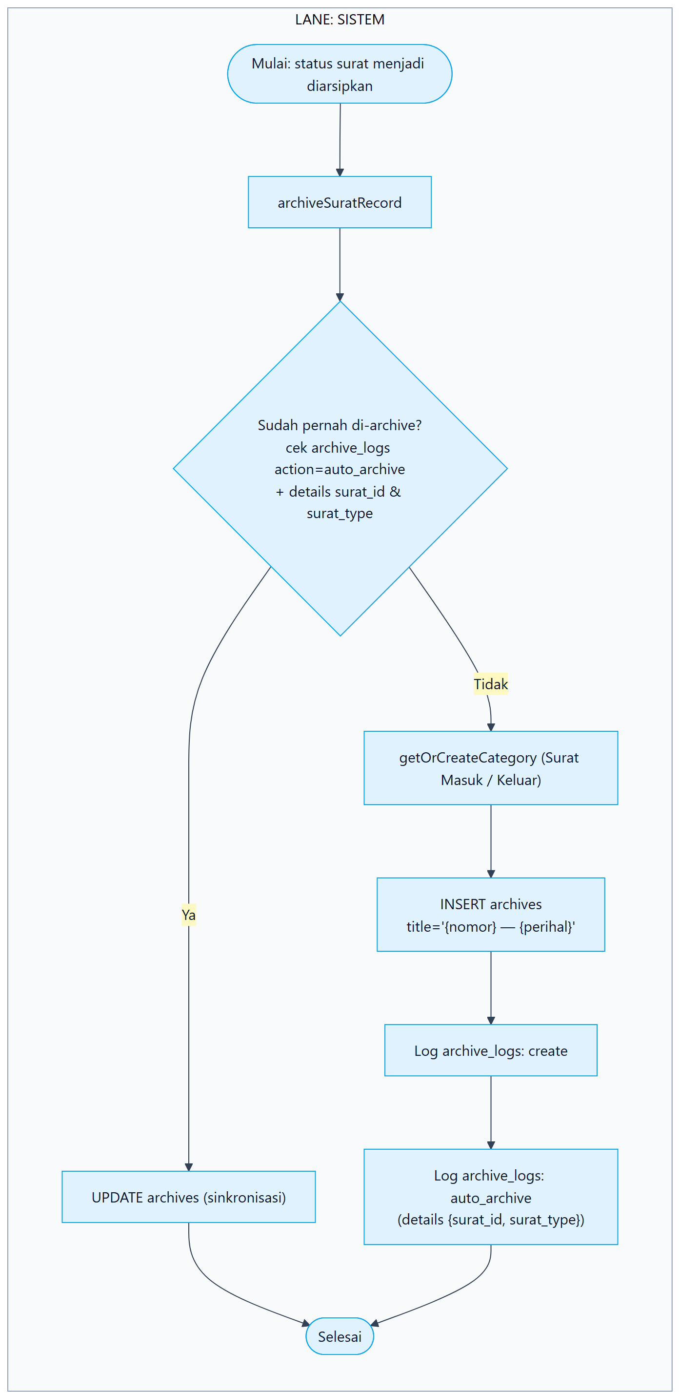

8.5 Soft Delete & Restore (Surat / Arsip)

Lane | Aktor/Role
PENGGUNA | Admin & Pimpinan (hapus surat hanya admin; restore semua role)
SISTEM | Server Action + Storage + DB

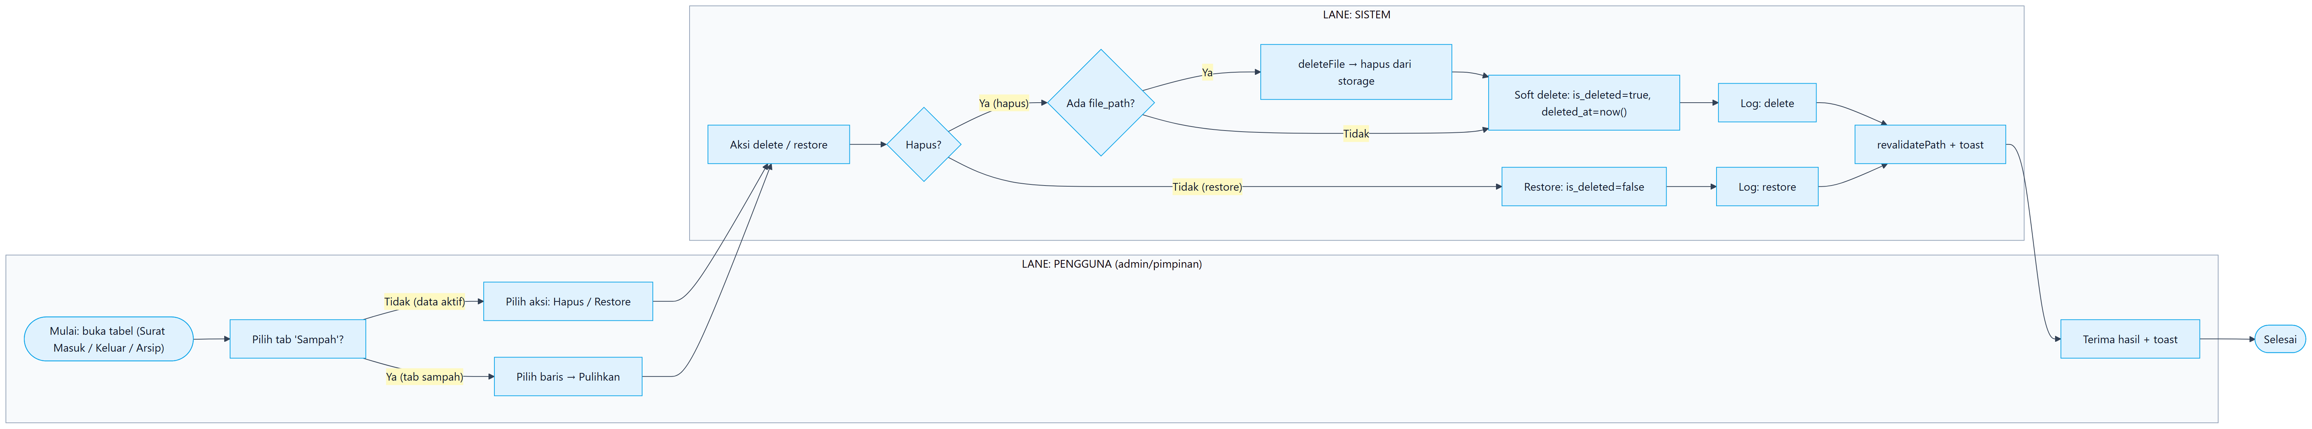

8.6 Guard Akses Proxy

Lane | Aktor/Role
BROWSER | Pengguna
PROXY | src/proxy.ts → updateSession

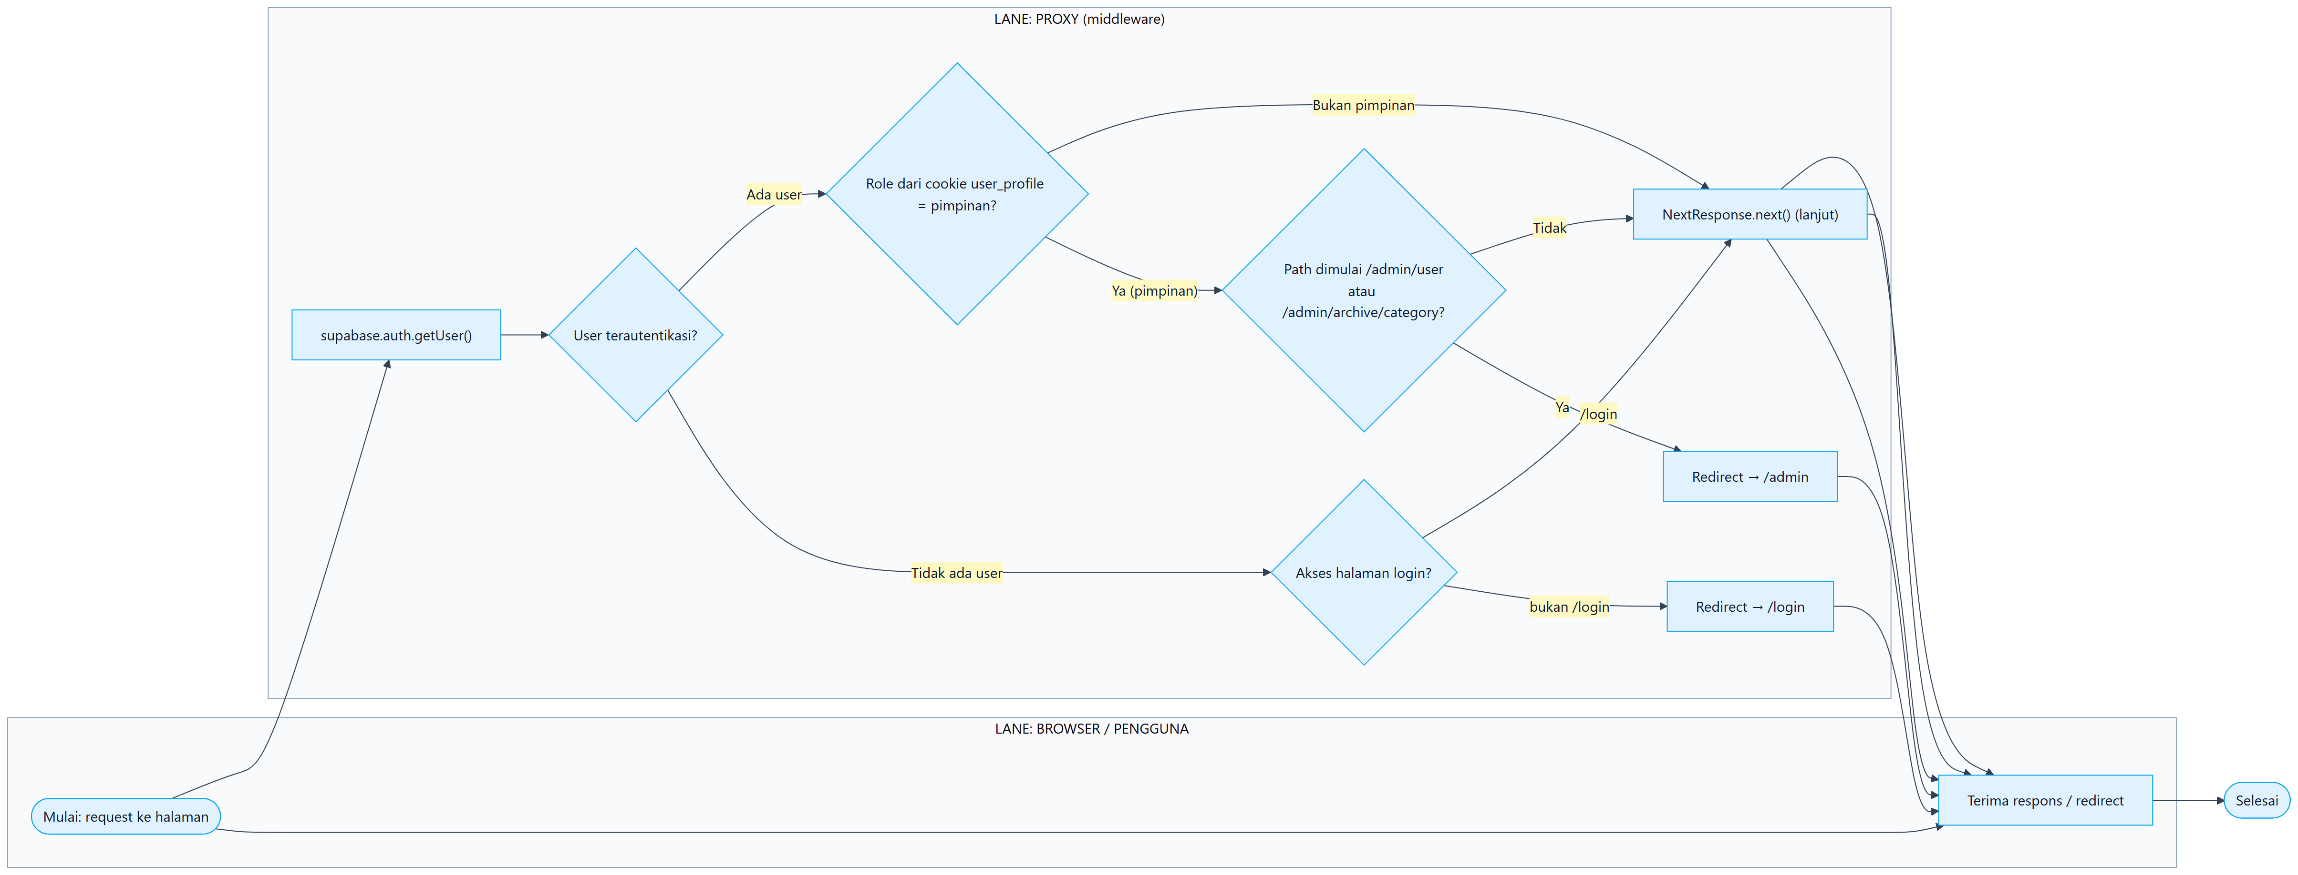

== dok-09-sequence-diagram.md ==

9. Sequence Diagram

Sequence diagram memakai notasi participant/lifeline dengan blok alt/opt untuk percabangan. Semua diagram adalah hasil render (PNG).

9.1 Login

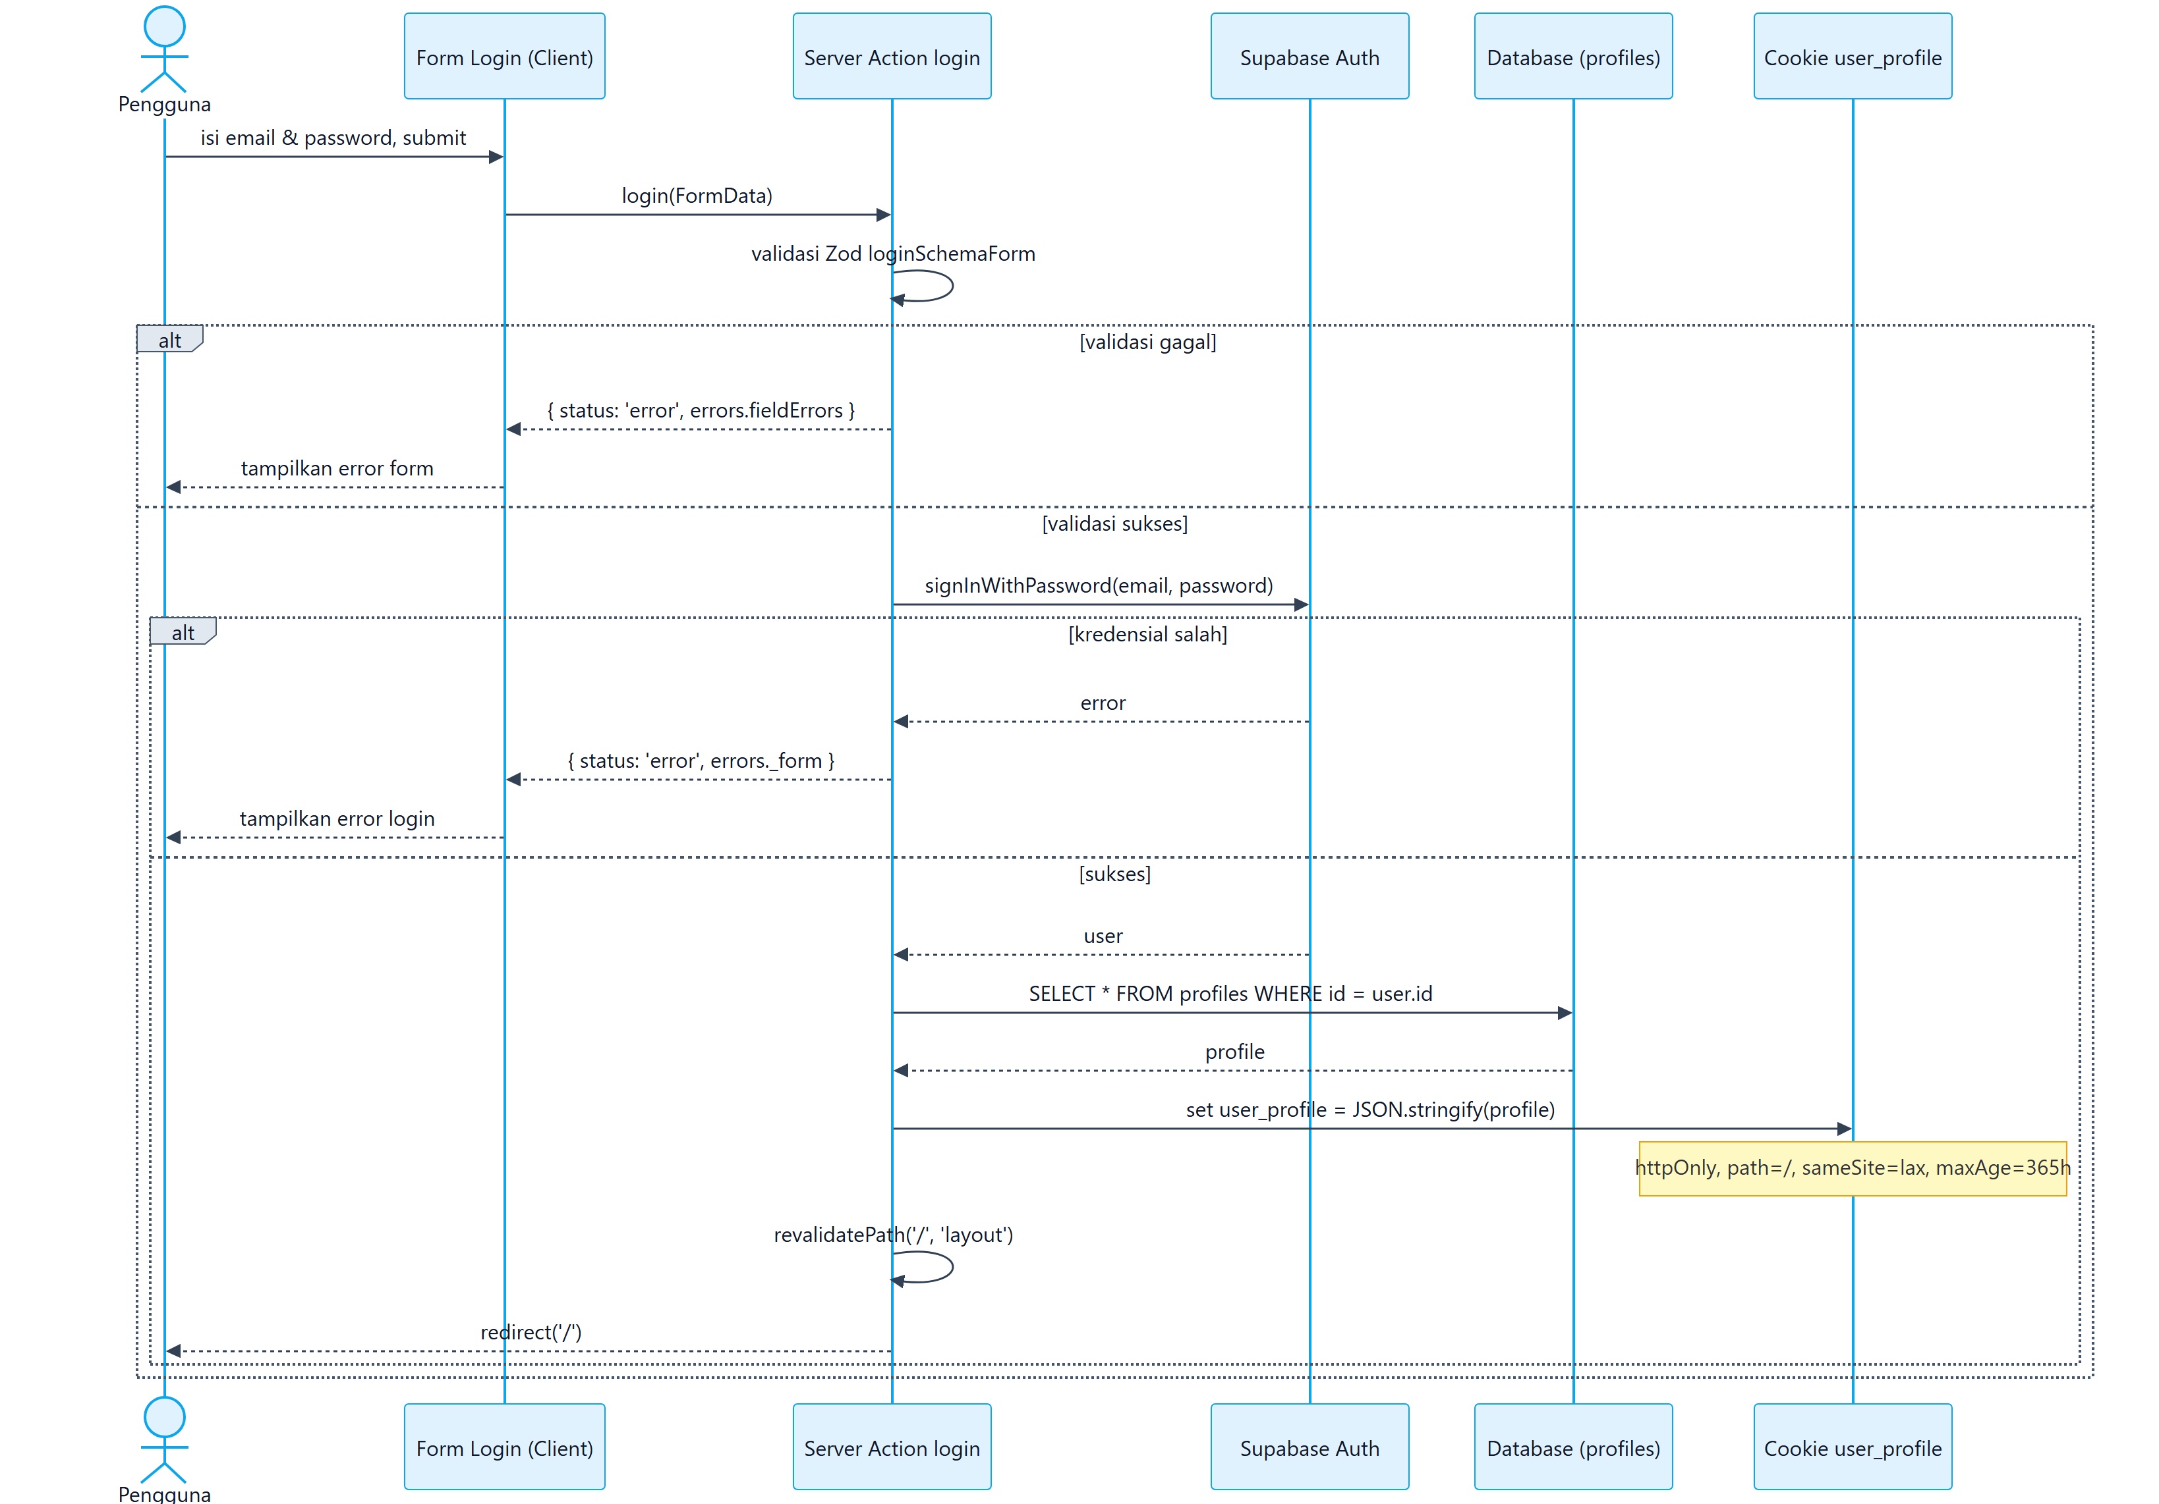

9.2 Tambah Surat Masuk + Kearsipan Otomatis

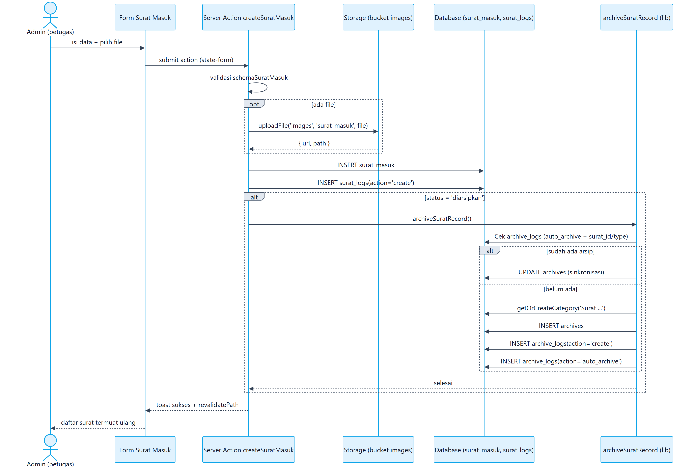

Alur identik untuk createSuratKeluar (bucket surat-keluar, tabel surat_keluar, kategori 'Surat Keluar').

9.3 Persetujuan Surat Keluar

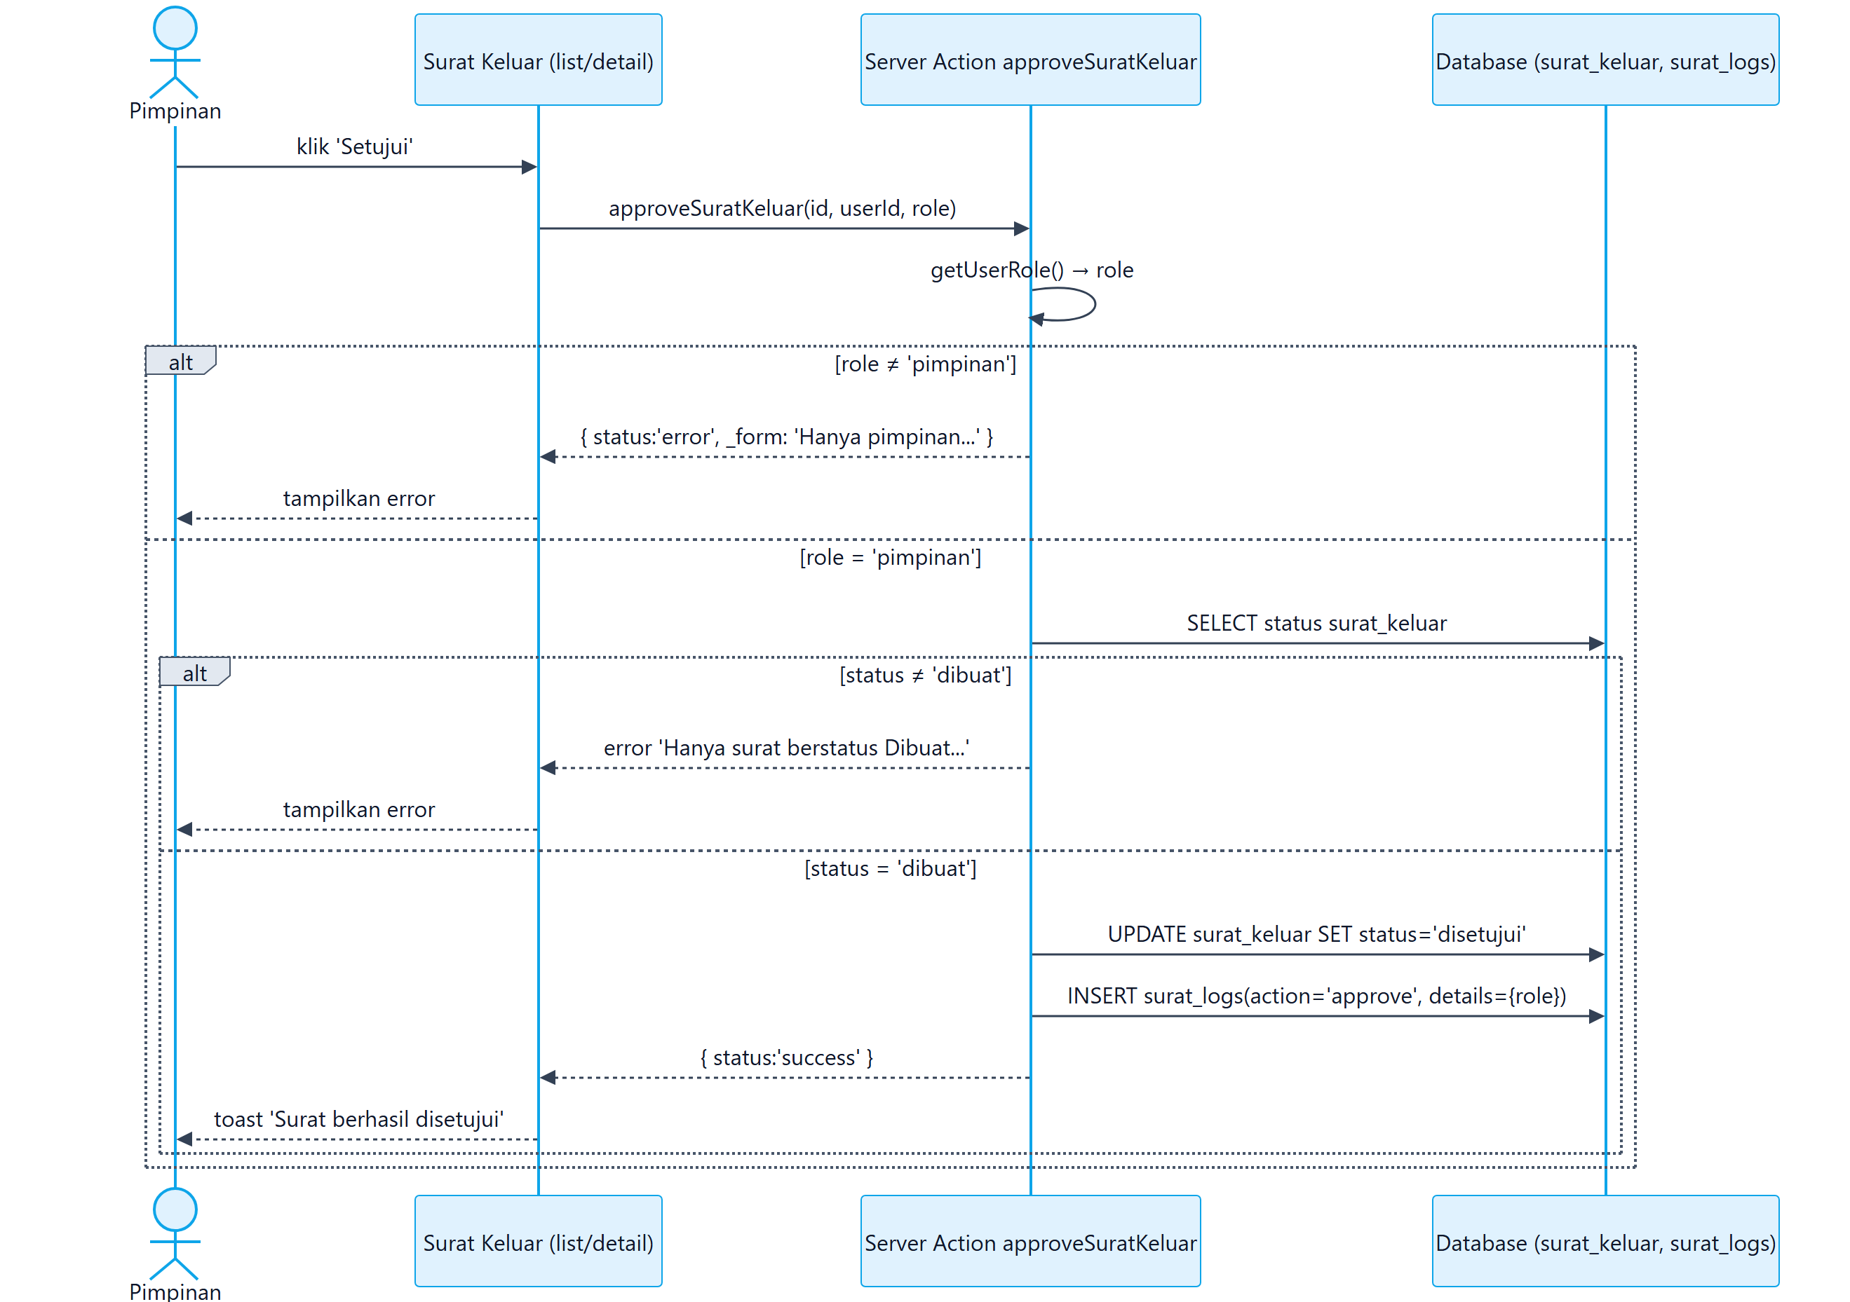

9.4 CRUD & Restore Arsip (semua role)

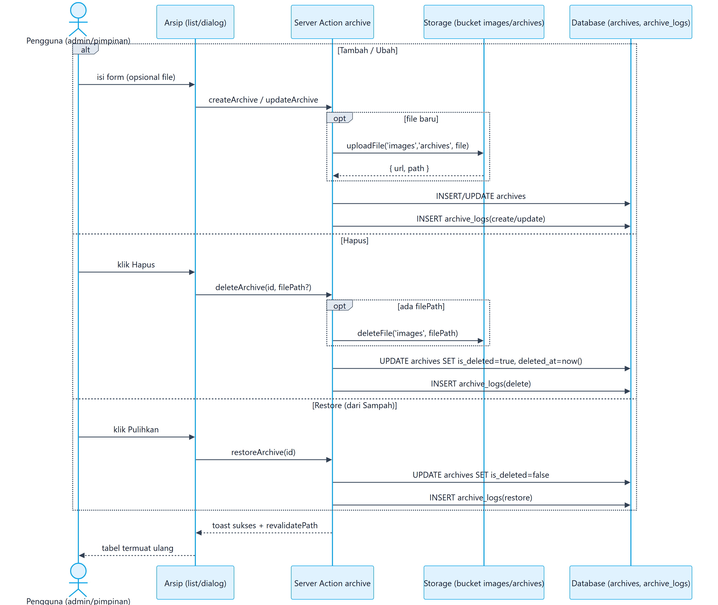

9.5 Guard Akses Proxy

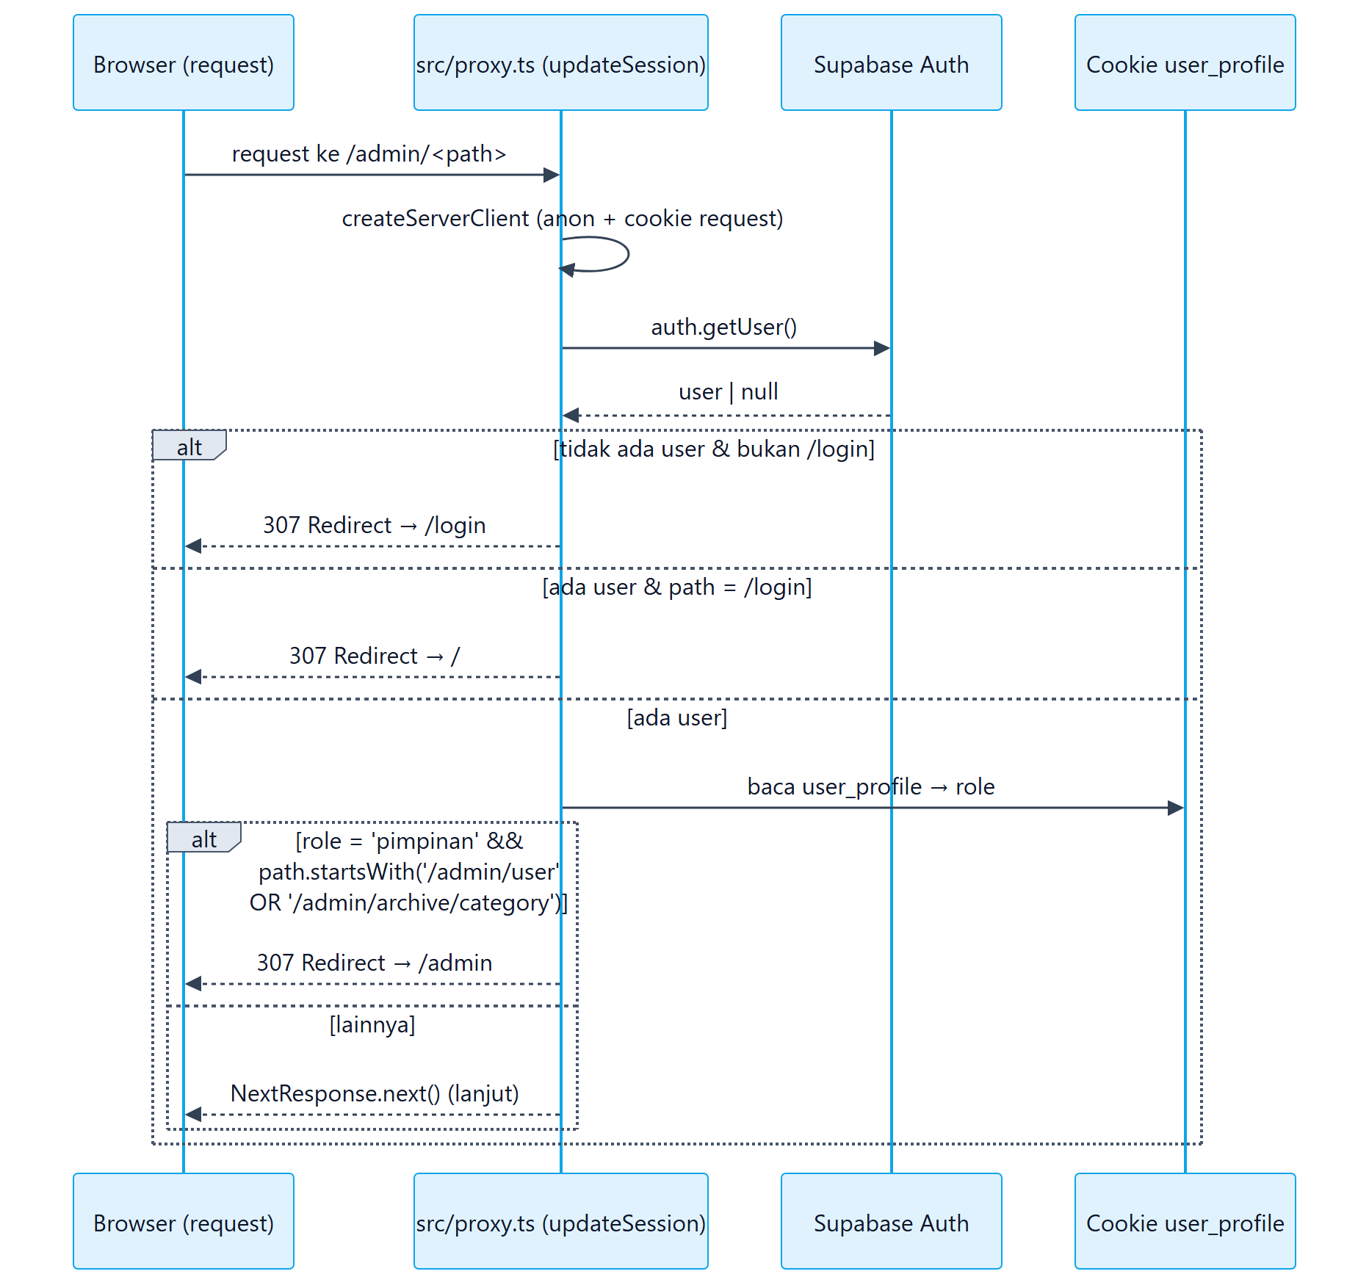

== dok-10-use-case-diagram.md ==

10. Use Case Diagram

Notasi: aktor di luar batas sistem (kotak Sistem), use case berbentuk elips ((...)), asosiasi = garis tanpa arah. <<extend>> dipakai hanya pada kearsipan otomatis (perilaku bersyarat saat status surat diarsipkan).

10.1 Diagram Use Case Utama

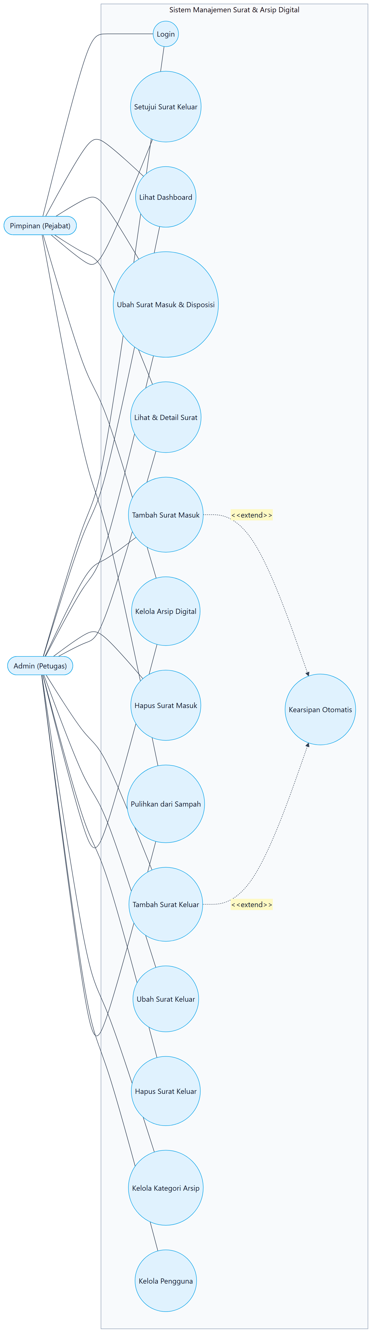

Asosiasi: Admin menjangkau hampir semua use case operasional; Pimpinan terbatas pada Login, Dashboard, Setujui Surat Keluar, Pulihkan dari Sampah, Lihat/Ubah & Detail Surat, dan Kelola Arsip (lihat matriks di [dok-12-role-dan-hak-akses.md](./dok-12-role-dan-hak-akses.md)).

10.2 Use Case Sistem Eksternal (Sekunder)

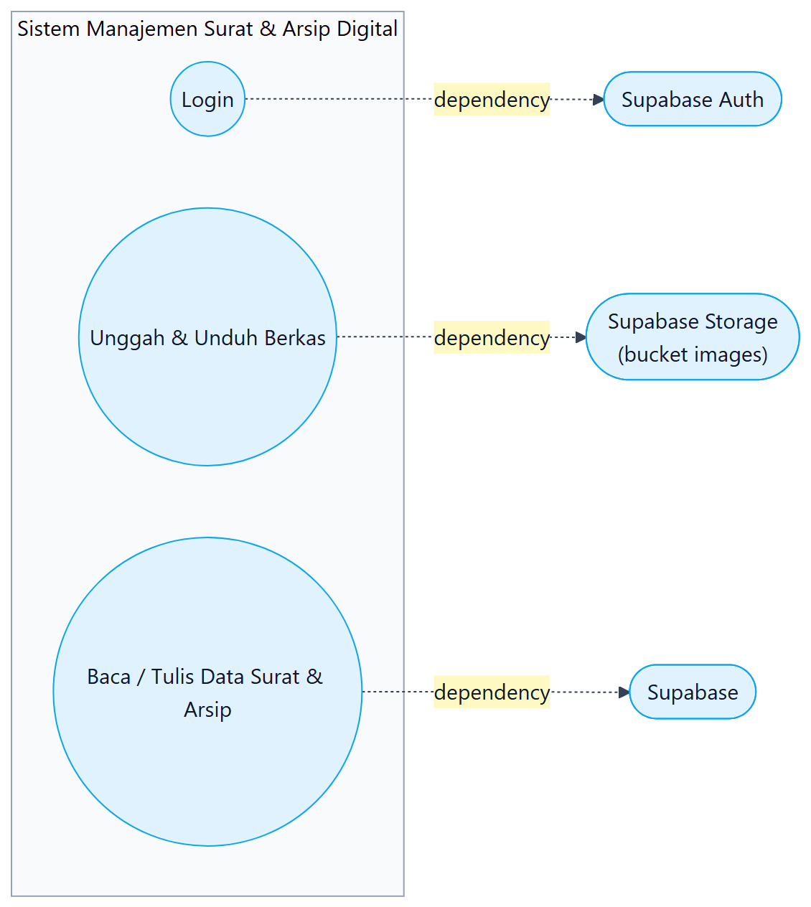

10.3 Katalog Use Case

Use Case | Aktor | Deskripsi | Patokan kode
UC1 Login | Admin, Pimpinan | Autentikasi email/password + cookie user_profile | src/app/(auth)/login/actions.ts
UC2 Lihat Dashboard | Admin, Pimpinan | Statistik ringkas; konten beda per role | src/app/(dashboard)/admin/page.tsx
UC3 Tambah Surat Masuk | Admin hanya | Form + upload + log create | surat-masuk/actions.ts
UC4 Ubah Surat Masuk & Disposisi | Admin, Pimpinan | Ubah data surat masuk (termasuk disposisi & status) | surat-masuk/actions.ts
UC5 Hapus Surat Masuk | Admin hanya | Soft delete + hapus file | surat-masuk/actions.ts
UC6 Lihat & Detail Surat | Admin, Pimpinan | Daftar, pencarian, dialog detail + log | list + _components/dialog-detail-*
UC7 Tambah Surat Keluar | Admin hanya | Form + upload + log create | surat-keluar/actions.ts
UC8 Ubah Surat Keluar | Admin hanya | Ubah data surat keluar | surat-keluar/actions.ts
UC9 Hapus Surat Keluar | Admin hanya | Soft delete + hapus file | surat-keluar/actions.ts
UC10 Setujui Surat Keluar | Pimpinan hanya | dibuat→disetujui; guard server | surat-keluar/actions.ts (approveSuratKeluar)
UC11 Kelola Arsip Digital | Admin, Pimpinan | CRUD + restore (tanpa guard role di UI) | archive/actions.ts
UC12 Kelola Kategori Arsip | Admin hanya | CRUD kategori (pimpinan diblokir proxy) | archive/category/actions.ts
UC13 Kelola Pengguna | Admin hanya | CRUD akun (service role) | user/actions.ts
UC14 Pulihkan dari Sampah | Admin, Pimpinan | Restore baris soft-deleted + log restore | semua action restore*
UC15 Kearsipan Otomatis | Sistem | <<extend>> dari UC3/UC7 saat status diarsipkan | src/lib/surat-archive.ts

10.4 Yang Tidak Termasuk dalam Sistem

Dokumentasi hanya mencatat perilaku yang benar-benar ada. Tidak ada use case berikut:

Hal | Alasan
Registrasi mandiri / reset password | Tidak ada halaman/action; akun dibuat via modul Pengguna
Notifikasi / email | Tidak ada mekanisme notifikasi
Approve surat keluar oleh admin | Guard server approveSuratKeluar menolak role ≠ 'pimpinan'
Route khusus pimpinan | Tidak ada (dashboard)/pimpinan/*; pimpinan memakai /admin/*
Disposisi sebagai entitas/alur | Disposisi adalah field teks disposisi dengan opsi preset
API REST manual | Seluruh mutasi lewat server actions

== dok-11-class-diagram.md ==

11. Class Diagram

Diagram memakai Mermaid classDiagram, dibagi dua lapisan agar mudah dibaca:

• Diagram A — Lapisan UI (client components).
• Diagram B — Lapisan Server (server actions + lib + client supabase).

Relasi: asosiasi (-->) untuk dependensi, dengan label navigasi untuk ketergantungan umum.

11.1 Diagram A — Lapisan UI

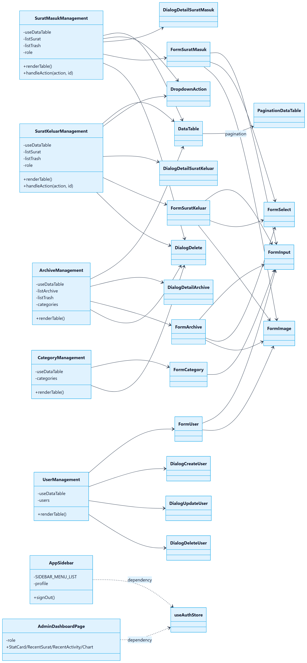

11.2 Diagram B — Lapisan Server & Logika

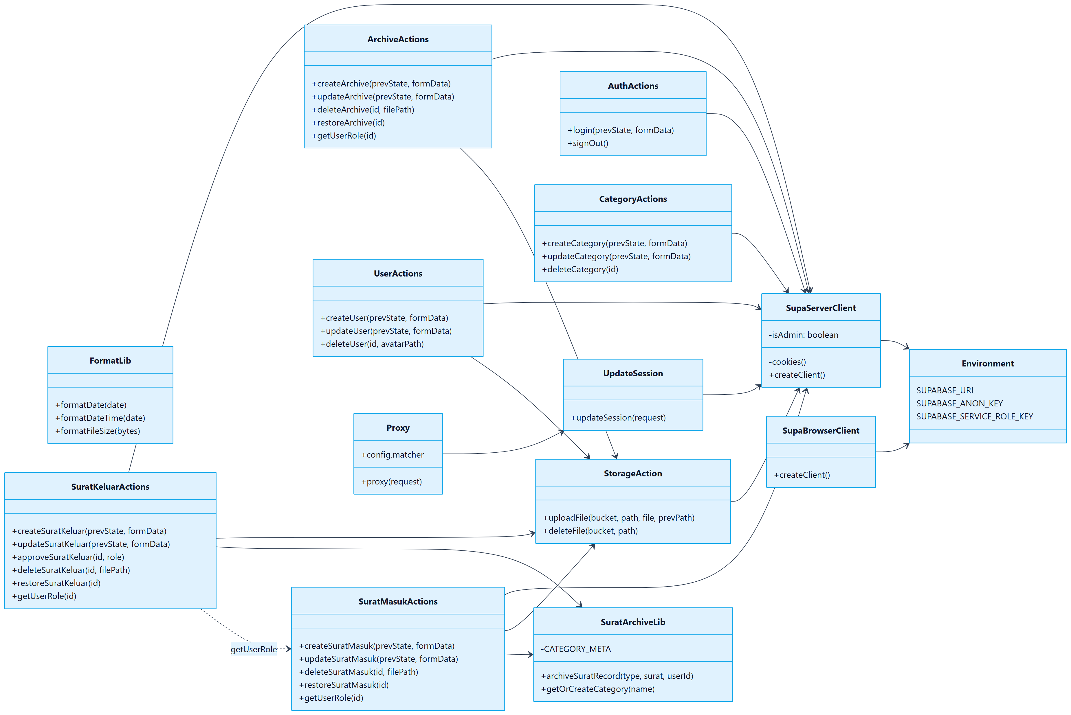

11.3 Catatan Pembeda Penting (Akurasi)

Topik | Fakta
UserActions.createUser | Memakai client Supabase isAdmin: true (service role) — auth.admin.createUser + email_confirm
UserActions.updateUser | Memakai client normal (anon) → menulis langsung ke tabel profiles
Guard server berbasis role | Hanya approveSuratKeluar (role pimpinan + status dibuat)
getUserRole(id) | Mengembalikan 'pimpinan' bila pengguna punya role pimpinan di profiles; dipakai untuk menolak approve non-pimpinan
Delete | deleteSuratMasuk/deleteSuratKeluar/deleteArchive = *soft delete* (is_deleted=true, deleted_at=now()) + hapus file storage bila file_path ada
Restore | restore* mengembalikan is_deleted=false + log restore
Auth calls | signInWithPassword/getUser & query memakai SupaBrowserClient/SupaServerClient — tidak ada class khusus metode auth

11.4 Utilitas & Provider (lintas lapisan)

Nama | File | Keterangan
useAuthStore | src/store/auth-store.ts | State global profil (Zustand)
AuthStoreProvider | src/providers/auth-store-provider.tsx | Inject profil dari cookie ke store
ReactQueryProvider | src/providers/react-query-provider.tsx | QueryClient TanStack Query
ThemeProvider | src/providers/theme-provider.tsx | Dark/light mode
useDataTable | src/hooks/use-data-table.tsx | Pagination + search + limit
useDebounce | src/hooks/use-debounce.tsx | Debounce pencarian
cn | src/lib/utils.ts | Gabung class utility

== dok-12-role-dan-hak-akses.md ==

12. Role & Hak Akses

Aplikasi punya dua role: admin (petugas/sekretariat) dan pimpinan (pejabat).

12.1 Daftar Akun (Seed)

Role | Nama | Email | Password
Admin | Petugas Surat | petugas.surat@arsipku.test | Petugas123!
Admin | Sekretaris | sekretaris@arsipku.test | Sekretaris123!
Admin | Staf Tata Usaha | staf.tata.usaha@arsipku.test | Staf123!
Pimpinan | Kepala Dinas | kepala.dinas@arsipku.test | Kepala123!
Pimpinan | Kabid Pelayanan | kabid.pelayanan@arsipku.test | Kabid123!

Seed juga membuat 12 kategori, 57 surat masuk, 54 surat keluar, dan 20 log (tidak membuat arsip).

12.2 Matriks Hak Akses per Modul

Modul / Fitur | Admin | Pimpinan
Dashboard | ✔ Lengkap (4 StatCard, aktivitas, grafik) | ✔ Ringkas (pencarian, 3 StatCard, Menunggu Persetujuan)
Surat Masuk — Lihat / Detail | ✔ | ✔
Surat Masuk — Tambah | ✔ | —
Surat Masuk — Ubah (termasuk disposisi & status) | ✔ | ✔
Surat Masuk — Hapus | ✔ | —
Surat Keluar — Lihat / Detail | ✔ | ✔
Surat Keluar — Tambah / Ubah / Hapus | ✔ | —
Surat Keluar — Setujui (status Dibuat) | — | ✔ (guard server)
Arsip — Tambah / Ubah / Hapus / Detail | ✔ | ✔
Arsip — Pulihkan dari Sampah | ✔ | ✔
Kategori Arsip — CRUD | ✔ | Diblokir (redirect /admin)
Pengguna — CRUD | ✔ | Diblokir (redirect /admin)

12.3 Menu Sidebar per Role

Admin | Pimpinan
Dashboard | *(tidak ada)*
User | *(tidak ada)*
Surat Masuk | Surat Masuk
Surat Keluar | Surat Keluar
Arsip → Semua Arsip, Kategori | Arsip

Sumber: src/constant/sidebar-constant.ts. Halaman /admin tetap bisa dibuka pimpinan lewat URL (proxy tidak memblokir), namun bukan menu resmi.

12.4 Bagaimana Hak Akses Diterapkan

Lapisan | Mekanisme | Modul yang terpengaruh
Menu (UI) | Sidebar menampilkan menu sesuai roll; tombol aksi disembunyikan (isPimpinan) | Tambah/Hapus pada Surat Masuk & Keluar
UI condition | Tombol + X Baru dan menu Hapus hanya dirender untuk admin; Setujui hanya untuk pimpinan | Pengguna & surat
Proxy (middleware) | src/proxy.ts: pimpinan yang membuka /admin/user atau /admin/archive/category di-redirect ke /admin | Kategori & Pengguna
Server action (guard) | approveSuratKeluar: getUserRole(id) !== 'pimpinan' → error "Hanya pimpinan yang dapat menyetujui surat keluar."; status ≠ dibuat → error tersendiri | Persetujuan surat keluar
RLS (database) | Semua policy to authenticated (tanpa role); tidak ada pembatasan role di DB | —

12.5 Diagram Guard Akses

Guard akses proxy digambarkan penuh dengan swimlane di [dok-08-activity-diagram.md](./dok-08-activity-diagram.md) dan alur keputusan di [dok-07-workflow-alur-sistem.md](./dok-07-workflow-alur-sistem.md).

12.6 Batasan Penting

Pernyataan | Status
Admin dapat menyetujui surat keluar | Salah — hanya pimpinan
Pimpinan punya dashboard & menu khusus | Salah — memakai /admin/* yang sama dengan menu tersaring
Pimpinan diblokir dari halaman Arsip | Salah — arsip dapat dikelola penuh oleh kedua role
Kategori arsip dikelola pimpinan | Salah — diblokir proxy
Registrasi mandiri | Tidak ada — akun dibuat oleh admin

== dok-13-troubleshooting.md ==

13. Troubleshooting

Daftar masalah umum yang relevan dengan aplikasi ini, dikelompokkan per area. Hanya masalah yang benar-benar bisa terjadi pada kode yang ada.

13.1 Autentikasi & Login

Gejala | Kemungkinan penyebab | Solusi
Login Failed - Invalid login credentials | Email/password salah | Pastikan akun ada di Supabase Auth; cek via dashboard Supabase
Diarahkan terus ke /login walau kredensial benar | Sesinya tidak terpasang; cookie tidak ke-set | Clear cookies browser, login ulang; pastikan next.config tidak mengubah cookie
Toast error tiba-tiba saat submit | Server action error (misal Supabase tidak terjangkau) | Buka tab Network: cek URL Supabase reachable; pastikan .env.local benar
Setelah login muncul loop redirect | Proxy tidak mendapati sesi (cookies Supabase malformed) | Hapus cookies sb-* dan user_profile; cek waktu server (clock drift)

13.2 Database & Konfigurasi

Gejala | Kemungkinan penyebab | Solusi
Halaman daftar kosong / toast *"Gagal memuat data..."* | RLS & tabel belum dibuat, atau policy deny | Jalankan ketiga migration SQL berurutan (lihat [dok-03](./dok-03-schema-database.md))
Tabel ada tapi INSERT gagal | RLS policy authenticated belum ada | Pastikan policy INSERT to authenticated dibuat (003/migrasi)
Halaman /admin/user error saat buka | SUPABASE_SERVICE_ROLE_KEY kosong/salah | Isi service role key di .env.local (server-side only)
Login admin berhasil tapi dashboard kosong | profiles belum berisi baris untuk akun | Buat pengguna via dashboard dengan metadata { name, role }, atau npm run seed
Pimpinan tidak terdeteksi (menunya admin) | Cookie user_profile lama (role dari sesi sebelumnya) | Logout → login ulang agar cookie diperbarui

13.3 Upload & Storage

Gejala | Kemungkinan penyebab | Solusi
Upload gagal, form error | Bucket images belum dibuat / bukan public | Buat bucket di Storage; pastikan public
Ambil file 404 walau data tersimpan | file_url menyimpan path lama / folder salah | Upload ulang dari form; cek sub-folder (surat-masuk, surat-keluar, archives, users)
File lama tidak terhapus saat ganti | prevPath kosong saat update | Pastikan data lama punya file_path
File hilang saat surat dihapus | Perilaku normal: soft delete menghapus file dari storage | Pulihkan hanya mengembalikan baris, bukan file

13.4 Environment / Run / Build

Gejala | Kemungkinan penyebab | Solusi
npm run dev gagal | Node lama / dependensi belum terpasang | node -v (20.9+), lalu npm install
npm run build error lint/type | Type error / lint | npm run lint; perbaiki sesuai pesan
Port 3000 dipakai | Aplikasi lain menghuninya | Jalankan dengan port lain: npx next dev -p 3001
Behavior di produksi berbeda | Build tanpa env / .env.local tidak dibaca produksi | Set NEXT_PUBLIC_* di environment produksi
npm run seed gagal | .env.local belum ada / key salah | Buat .env.local sesuai [dok-04](./dok-04-cara-menjalankan.md)

13.5 Perilaku Aplikasi (bukan bug)

Gejala | Penjelasan
Pimpinan tidak melihat tombol *Tambah* | Memang tidak ada untuk role pimpinan (hanya lihat/edit/detail/setujui)
Pimpinan tidak bisa buka halaman Kategori/User | Diblokir proxy → redirect /admin
Admin tidak melihat tombol *Setujui* | Hanya untuk role pimpinan
Surat tidak muncul di Arsip saat diupload | Kearsipan otomatis hanya terjadi saat status diarsipkan
Arsip muncul ganda | Seharusnya tidak; sistem dedup via archive_logs (auto_archive). Jika terjadi, cek duplikasi log
Menyetujui surat muncul error walau role pimpinan | Status harus tepat dibuat dan cookie user_profile role pimpinan

13.6 Kurangnya Fitur (sengaja tidak ada)

Fitur | Status
Registrasi & reset password | Tidak ada — akun dibuat admin
Notifikasi/email | Tidak ada
Halaman khusus role pimpinan | Tidak ada — memakai /admin/*
Admin menyetujui surat keluar | Tidak bisa

Bila masalah tidak tercantum, kumpulkan data: pesan error di toast/browser console (F12 → Console) dan status/timestamp terkait. Dokumentasi ini menyertakan patokan kode tiap modul agar diagnosis cepat (lihat [dok-02](./dok-02-teknologi.md)).

